ESCUELA SUPERIOR POLITÉCNICA DEL LITORAL
FACULTAD DE INGENIERÍA EN ELECTRICIDAD Y COMPUTACIÓN

“Diseño de una red SDH Guayaquil - Quito y una Red MetroEthernet para un E1 al NAP de las Américas con TDMoIP”

TESINA DE SEMINARIO
PREVIO A LA OBTENCIÓN DEL TÍTULO DE:
INGENIERO EN ELECTRÓNICA Y TELECOMUNICACIONES
Presentado por
Johanna Alexandra Fierro Fariño
Napoleón Eduardo Vargas Aucancela
Guayaquil - Ecuador
AÑO 2011

AGRADECIMIENTO

Agradezco a mis Padres por el apoyo incondicional que siempre me han brindado para terminar mis estudios, y a mi Esposa por estar siempre conmigo y darme fuerzas para seguir adelante.
Napoleón Vargas

A Dios, a mis Padres que con su amor, cariño y comprensión me apoyaron siempre. A mi familia toda por el cariño y buenos deseos. A mis Amigas por estar ahí siempre.
Johanna Fierro Fariño.

DEDICATORIA
A mis padres, hermanos especialmente a la memoria de mi hermana, a mi esposa y a mi hija.
Napoleón Vargas

En especial a mi Gordo y mi Mami porque soy reflejo de sus enseñanzas y cariño, a las mujeres de mi vida (Abuelas, Madre, Hermana, Madrina, Tías y Amigas) por ser mi ejemplo a seguir y recordarme lo bueno de vivir siendo Mujer.
Johanna Fierro Fariño

TRIBUNAL DE SUSTENTACIÓN

Ing. Hector Fiallos
PROFESOR DE LA MATERIA DE GRADUACION

Ing. Boris Ramos
PROFESOR DELEGADO DEL DECANO

DECLARACION EXPRESA
"La responsabilidad del contenido de este Trabajo Final de Graduación, me corresponde exclusivamente; y el patrimonio intelectual de la misma a la Escuela Superior Politécnica del Litoral".

(Reglamento de Graduación de la ESPOL)

Johanna Alexandra Fierro Fariño
Napoleón Eduardo Vargas Aucancela

RESUMEN
Durante los últimos años los sistemas de Telecomunicaciones han alcanzado grandes avances tecnológicos, además del crecimiento de la red de Internet y telefonía móvil personal que han ido reduciendo las barreras culturales. El incremento del acceso a Internet y los diversos usos que las personas hacen del medio, generan la necesidad de mayor ancho de banda y mejores servicios.
La tecnología SDH dota a la red de una mayor flexibilidad, un mejor aprovechamiento del ancho de banda potencial de la fibra óptica, y más capacidad de monitorización de la calidad y gestión centralizada.
En este proyecto se analiza el diseño de una red SDH con interfaces agregadas STM-4 con protección tipo anillo teniendo como nodos principales Quito y Guayaquil, esta red proveerá de un STM-1 entre ambas ciudades para el tráfico de voz de una empresa de Telefonía Celular. Además se diseñará un circuito Clear Channel E1 usando una red MetroEthernet como transporte urbano con tecnología TDMoIP, hacia el MMR del NAP de las Américas para brindar servicio a un Call Center de la ciudad de Quito.

ABREVIATURAS
Abreviaturas | Ingles | Español
ADM | Add/Drop multiplexer | El multiplexor de extracción-inserción
ATM | Asynchronous Transfer Mode | Modo de Transferencia Asíncrono
AU | Administrative Unit | Unidad Administrativa
AUG | Administrative Unit Group | Grupo de Unidades Administrativas
CIR | Committed Information Rate | Tasa de Información Comprometida
EPL | Ethernet Private Line | Línea Ethernet Privada
EPLAN | Ethernet Private LAN | LAN Ethernet Privada
EVC | Ethernet Virtual Connection | Conexión Ethernet Virtual
EVPL | Ethernet Virtual Private Line | Linea Ethertnet Virtual Privada
GPS | Global Positioning System | Sistema de Posicionamiento Global
ITU | International Telecommunication Union | Unión Internacional de Telecomunicaciones
MEF | Metro Ethernet Forum | Metro Ethernet Foro
MEN | Metro Ethernet Network | Red Metro Ethernet
MMR | Meet me room | Cuarto de Conexiones
MPLS | Multiprotocol Label Switching | Conmutación Multi-Protocolo mediante Etiquetas
MSOH | Multiplex Section Overhead | Tara de Sección de Multiplexación
NAP | Network Access Point | Punto de Acceso a Redes
PRC | Primary Reference Clock | Reloj Principal de Referencia
QoS | Quality of service | Calidad de Servicio
RSOH | Regenerator section overhead | Tara de sección de Regeneración
SDH | Synchronous Digital Hierarchy | Jerarquía Digital Sincrónica
SLA | Service Level Agreement | Acuerdo de Nivel de Servicio
SOH | Section Over Head | Tara de Sección
SSU | Synchronization System Unit | Unidad de Sistema de Sincronización
STM | Synchronous Transport Module | Módulo de Transporte Síncrono
TDM | Time Division Multiplexing | Multiplexación por división de tiempo
TDMoIP | Time division multiplexing over IP | Multiplexación por división de tiempo sobre el protocolo IP
TU | Tributary Unit | Unidad Tributaria
TUG | Tributary Unit Group | Grupo de Unidades Tributarias
UNI | User to Network Interface | Interfaz Usuario a Red
VC | Virtual Container | Contenedor Virtual

INDICE GENERAL
AGRADECIMIENTO I
DEDICATORIA II
TRIBUNAL DE SUSTENTACIÓN III
DECLARACION EXPRESA IV
RESUMEN V
ABREVIATURAS VI
INDICE GENERAL VII
INDICE DE FIGURAS IX
INDICE DE TABLAS XII
INTRODUCCIÓN XIII
CAPITULO 1 1
1 FUNDAMENTOS TEÓRICOS DE REDES DE TECNOLOGIA ÓPTICA - SDH 1
1.1 CAPAS O NIVELES DE SDH 1
1.1.1 INTERFACE FÍSICA 2
1.1.2 SECCIÓN DE REGENERADOR 2
1.1.3 SECCIÓN DE MULTIPLEXACIÓN 2
1.1.4 ENCAMINAMIENTO (VC-4 Y VC-12 LAYER) 3
1.2 MÓDULO DE TRANSPORTE SÍNCRONO (STM) 4
1.3 CARGA ÚTIL (PAYLOAD) 6
1.3.1 CONTENEDOR 6
1.3.2 CONTENEDOR VIRTUAL-N (VC-N) 6
1.3.3 UNIDAD TRIBUTARIA 8
1.3.4 GRUPO DE UNIDADES TRIBUTARIAS 8
1.3.5 UNIDAD ADMINISTRATIVA 9
1.3.6 GRUPO DE UNIDADES ADMINISTRATIVAS. 9
1.4 ESTRUCTURA DE LA TRAMA STM-1 10
1.5 VELOCIDADES BINARIAS JERÁRQUICAS 12
1.6 CONCATENACIÓN 12
1.7 MULTIPLEXACIÓN SDH 13
1.8 SINCRONIZACIÓN EN REDES SDH. 14
1.8.1 FUENTES DE SINCRONIZACIÓN 16
1.9 RED METRO ETHERNET 17
1.10 TDM SOBRE IP (TDMoIP) 22
1.10.1 CLASIFICACIÓN DE TDMoIP 24
1.10.2 EMULACIÓN DE CIRCUITOS EN TDMoIP (CE) 24
1.10.3 COMPRESIÓN DE VOZ EN TDMoIP (CV) 25
1.10.4 SINCRONIZACIÓN 25
1.10.5 JITTER Y PÉRDIDA DE PAQUETES. 27
CAPITULO 2 29
2 DISENO DE LA RED 29
2.1 DESCRIPCIÓN GENERAL DEL PROYECTO. 29
2.2 DISEÑO DE LA RED SDH. 29
2.2.1 CÁLCULOS DE ATENUACIÓN 33
2.3 DISEÑO DE RED METROETHERNET SOBRE TDMOIP 40
2.3.1 CÁLCULOS DE ATENUACIÓN. 43
CAPITULO 3 46
3 COSTOS 46
CAPITULO 4 51
4 SIMULACION DE LAS REDES SDH Y METROETHERNET. 51
4.1 MEDICIONES 51
4.2 PROCEDIMIENTO DE CONFIGURACIÓN EN T2000 54
4.3 SIMULACION LABORATORIO DE RED TDMoIP 73
CONCLUSIONES
RECOMENDACIONES
BIBLIOGRAFÍA

INDICE DE FIGURAS
Figura 1.1 Modelo de Capas de SDH [1] 4
Figura 1.2 Trama STM 1 [2] 5
Figura 1.3 Estructura de la trama STM-1 [3] 11
Figura 1.4 Estructura de Multiplexación y Concatenación SDH [2] 14
Figura 1.5 Arquitectura de Sincronización en Red SDH [4] 17
Figura 1.6 Red Metro Ethernet [8] 19
Figura 1.7 Eline [8] 20
Figura 1.8 E-LAN [8] 21
Figura 1.9 Empaquetado de tramas TDM sobre redes IP [9] 23
Figura 1. 10 Sincronización provista por una red externa 26
Figura 1.11 Sincronización por regeneración y recuperación de reloj en la red 27
Figura 1.12 Ordenamiento de paquetes en el Jitter Buffer 28
Figura 2.1 Red SDH Guayaquil - Quito 30
Figura 2.2 Optix OSN 1500B [10] 32
Figura 2.3 Información Técnica de Tarjetas Huawei [10] 33
Figura 2.4 Nodos Red Metro Ethernet 40
Figura 2.5 Switches de Red Metro 41
Figura 2.6 Spanning Tree 42
Figura 2.7 Red MetroEthernet TDMoIP 43
Figura 2.8 Características de potencia de los módulos GBIC y SFP 44
Figura 2.9 Especificaciones de los módulos SFP 45
Figura 4.1 Creación de los Elementos de Red 55
Figura 4.2 Ingreso de Información de los Elementos de Red 56
Figura 4.4 Elementos de Red 57
Figura 4.3 Elección de Gateway 57
Figura 4.5 Manual Configuration 58
Figura 4.6 Selección Subrack Type B 59
Figura 4.7 Verificación de tarjetas activas 59
Figura 4.8 Verificación de la configuración 60
Figura 4.9 Configuración de las conexiones 61
Figura 4.10 Conexiones 61
Figura 4.11 Selección de Protection view 62
Figura 4.12 PP uniform route 62
Figura 4.13 Level STM-4 63
Figura 4.14 Información de Configuración 63
Figura 4.15 SDH trail creation 64
Figura 4.16 Selección de tarjeta STM-1 64
Figura 4.17 Protecciones 65
Figura 4.18 Creación de servicio VC3 66
Figura 4.19 Protecciones 66
Figura 4.20 Verificación de alarmas 67
Figura 4.21 Selección de tarjeta 68
Figura 4.22 Configuración de Clock View 68
Figura 4.23 Selección de prioridades 69
Figura 4.24 Selección de Fuente. 69
Figura 4.25 Fuentes escogidas 70
Figura 4.26 Lista de prioridades 70
Figura 4.27 G.811 71
Figura 4.28 Configuración 72
Figura 4.29 Prioridad de los clock 72
Figura 4.30 Laboratorio implementado 73
Figura 4.31 Esquema de Red Simulación 2 74
Figura 4.32 Menú Principal 76
Figura 4.33 Menú Inventario 77
Figura 4.34 Menú Configuración 77
Figura 4.35 System 78
Figura 4.36 Host IP 78
Figura 4.37 Managent 79
Figura 4.38 Device Info 80
Figura 4.39 Fecha y Hora 80
Figura 4.40 Physical layer 81
Figura 4.41 TDM 82
Figura 4.42 Lyne type 83
Figura 4.43 Configuración de Puerto Ethernet 84
Figura 4.44 Connection mode 84
Figura 4.45 Bundle connection 85

INDICE DE TABLAS
Tabla 1.1 Tipos de Contenedores Virtuales 8
Tabla 1.2 Jerarquía de SDH 12
Tabla 2.1 Distancias entre Nodos 31
Tabla 2.2 Cálculos en Tramos de Red SDH 39
Tabla 2.3 Distancias entre Repetidoras 43
Tabla 3.1 Costos de Alquiler 46
Tabla 3.2 Costos Nodo Principal 47
Tabla 3.3 Costos de Nodos Secundarios 48
Tabla 3.4 Sistema de Gestión Huawei T2000 49
Tabla 3.5 Costos de Red Guayaquil – Quito 49
Tabla 3.6 Costos de Red Guayaquil – Punta Carnero 49
Tabla 4.1 % de Error de Medición Potencia Puerto 1 52
Tabla 4.2 % de Error de Medición Potencia Puerto 2 52
Tabla 4.3 % de Error de Medición Potencia Giga 52
Tabla 4.4% de Error de Medición Potencia Puerto 1 53
Tabla 4.5 % de Error de Medición Potencia Puerto 2 53
Tabla 4.6 % de Error de Medición Potencia Puerto 1 53
Tabla 4.7 % de Error de Medición de Potencia Puerto 2 53
Tabla 4.8 % de Error de Medición de Potencia Giga 54

INTRODUCCIÓN
Este proyecto se ha dividido en dos partes: La primera es el diseño de una red SDH entre Guayaquil y Quito con interfaces agregadas STM-4, a través de la cual se brindará servicio de un STM-1 entre ambas ciudades a una operadora de Telefonía celular del país para que transmita sus canales de voz con mayor rapidez. Se muestran los cálculos realizados para escoger el equipamiento que se utilizará en la red teniendo en cuenta los elementos disponibles al momento del análisis como son los equipos Huawei.
En la segunda parte del proyecto se diseña un circuito Clear Channel E1 con tecnología TDMoIP entre la ciudad de Quito y el NAP de las Américas para proveer el servicio a un Call Center de dicha ciudad.
En el primer capítulo se resume las bases teóricas sobre las que se realizan los diseños de las Redes SDH y Metro Ethernet con tecnología TDMoIP.
El segundo capítulo se describe los procesos realizados para el diseño de las redes de las dos partes en que se dividió el proyecto. Los costos de implementación de los diseños planteados son registrados en el tercer capítulo.
A fin de tener una base experimental del diseño de los circuitos, en el Capitulo Cuatro se resume la simulación del proyecto en el laboratorio de Telecomunicaciones mostrando las capturas de pantallas del software y equipos utilizados. Las Conclusiones y Recomendaciones de acuerdo a los análisis realizados son descritas al final del informe.

CAPITULO 1

FUNDAMENTOS TEÓRICOS DE REDES DE TECNOLOGIA ÓPTICA - SDH
Jerarquía Digital Síncrona (synchronous digital hierarchy), Es un estándar creado en 1988 por la ITU-T con la finalidad de establecer una norma internacional bajo la cual regirse. Las especificaciones del estándar son la velocidad de transmisión, formatos de las señales, estructura de multiplexación, codificación de línea, parámetros ópticos, etc.; así como normas de funcionamiento de los equipos y de gestión de red.
Multiplexar y demultiplexar señales se hace innecesario debido a que es una red sincronizada a una misma frecuencia lo cual hace que se descarten los bits de relleno, lo que convierte en un manejo dinámico de las señales portadoras con los multiplexores add-drop (ADM).
El estándar tiene una trama básica denominada STM-1 con velocidad de 155Mbps.

CAPAS O NIVELES DE SDH
SDH también puede ser representado en un modelo de capas por lo que ha sido dividida en cuatro niveles:
Interface Física (Physical Interface)
Sección de Regenerador (Regenerator Section)
Sección de Multiplexación (Multiplexer Section)
Encaminamiento (VC-N Layer)

INTERFACE FÍSICA
Llamada también fotónica, esta incluye al medio de transmisión que generalmente es fibra óptica y las especificaciones del tipo de fibra, atenuación del laser, sensibilidad del receptor, dispersión y la potencia mínima de transmisión.

SECCIÓN DE REGENERADOR
Es el camino entre regeneradores. Esta capa especifica los niveles básicos de las tramas para convertir las señales eléctricas en ópticas.
Parte de la cabecera de una trama (RSOH, Regenerator Section Overhead) está disponible para la señalización necesaria dentro de esta capa lo que genera importancia al momento de localizar las fallas durante la transmisión.

SECCIÓN DE MULTIPLEXACIÓN
El nivel de multiplexación comprende la parte del enlace SDH entre nodos de la red. Es responsable de la sincronización, el multiplexado de los datos en las tramas, la protección de las funciones de mantenimiento y de la conmutación.
Parte de la cabecera de una trama (MSOH, Multiplex Section Overhead) es usada para las necesidades de la sección de multiplexación. La sección multiplexora es importante en el control de la red.

ENCAMINAMIENTO (VC-4 Y VC-12 LAYER)
Esta capa administra el transporte de los contenedores virtuales (VC) con la velocidad de señalización adecuada. Los datos son ensamblados al principio y no son desensamblados ni es posible acceder a ellos hasta que no llegan al final, es decir, los contenedores virtuales están disponibles como carga útil en los dos extremos de esta sección.
Las dos capas VC representan una parte del proceso de mapeo. El mapeo es el procedimiento por el que las señales tributarias, tales como PDH y ATM están empaquetadas en los módulos de transporte de SDH.
El mapeo VC-4 se utiliza para señales de 140 Mbps o señales ATM y el VC-12 se utiliza para señales de 2 Mbps.
La figura 1.1 resume el Modelo de Capas de SDH.
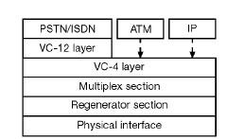

Figura 1.1 Modelo de Capas de SDH [1]

MÓDULO DE TRANSPORTE SÍNCRONO (STM)
Un STM (synchronous transport module) es la estructura básica de información utilizada para soportar conexiones de capa de sección en SDH.
Es el medio por el cual se transportan los contenedores virtuales que guardan información de cabida útil además de la cabecera de sección (SOH) que es añadida para proveer el control de la transmisión.
Cada trama va encapsulada en un tipo especial de estructura denominado contenedor. Una vez encapsulados se añaden cabeceras de control que identifican el contenido de la estructura (el contenedor) y el conjunto, después de un proceso de multiplexación, se integra dentro de la estructura STM-1 que es el STM básico y se define en 155,520 Kbps.
Esencialmente cada trama se compone de:
Un campo de 261 x 9 bytes más los 9 primeros bytes de la cuarta hilera del STM-1, que constituyen la UNIDAD ADMINISTRATIVA indicada con la sigla “AU-4” en la que se carga la información útil a transportar.
Una tara de sección, llamada SECTION OVERHEAD, representada con la sigla “SOH”, que utiliza los 9 primeros bytes de cada hilera, excepto la cuarta, normalmente usada para la transmisión de información de servicio.
Para los propósitos de la red de gestión y mantenimiento, la red SDH puede estar descrita en función de tres diferentes sectores dentro de la red:
Cabecera de Sección de Regeneradores (RSOH)
Cabecera de Sección de Multiplexores (MSOH)
Trayecto de Sección (POH)[1]
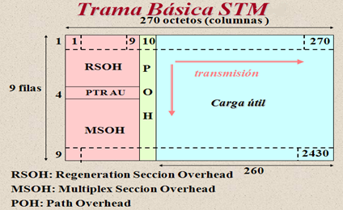
Figura 1.2 Trama STM 1 [2]
En la figura 1.2 se puede observar que RSOH comprende las primeras 3 filas, PTR ocupa la fila 4 y del 5 al 9 MSOH. Estos overheads son “bytes” de información que se añaden a la carga con el fin de monitorizarla para la detección de errores, señalización, alarma, sincronización etc. El POH proporciona información para su uso en la gestión extremo a extremo de un camino síncrono.

CARGA ÚTIL (PAYLOAD)
Es la carga útil a transportar de la trama STM. A continuación veremos los componentes para que dicha carga útil pueda ser transportada.
Contenedor
Contenedor Virtual
Unidad Administrativa
Grupo de Unidades Administrativas
Unidad Tributaria
Grupo de unidades tributarias

CONTENEDOR
Un Contenedor es el elemento básico de una señal SDH. Éste está formado por los bits de información de una señal tributaria PDH la cual será empaquetada dentro del contenedor.

CONTENEDOR VIRTUAL-N (VC-N)
El contenedor virtual (VC, virtual container) es un contenedor al cual se le ha agregado su cabecera de ruta. Puede (según el tamaño) transmitirse en una trama STM o bien, depositarse en un VC mayor, el cual se transporta luego directamente en la STM.
Un Contenedor Virtual pueden ser clasificados de acuerdo a la transmisión en: de orden superior (HO: Higher Order), y VC de orden inferior (LO: Lower Order). LO son los que se transmiten en contenedores ‘mas grandes’, tales como los VC11, VC12, VC2. El VC3 también es un LOVC cuando es transmitido en un VC4. Los HO son aquellos que se transmiten directamente en la trama STM-1, por ejemplo el VC4, cuando el VC3 se transmite directamente en la trama STM-1 también es denominado de Orden Superior.
En la tabla 1.1 se detallan los diferentes tipos de VC con el ancho de banda que manejan y su carga útil.

VC tipo | VC Ancho de Banda(kbit/s) | VC Carga Útil (kbit/s)
VC-11 | 1.664 | 1.600
VC-12 | 2.240 | 2.176
VC-2 | 6.848 | 6.784
VC-3 | 48.960 | 48.384
VC-4 | 150.336 | 149.760
VC-4-4c | 601.304 | 599.040
VC-4-16c | 2 405.376 | 2 396.160
VC-4-64c | 9 621.504 | 9 584.640
VC-4-256c | 38 486.016 | 38 338.560

Tabla 1.1 Tipos de Contenedores Virtuales

UNIDAD TRIBUTARIA
Es una estructura de información que tiene como función principal proveer adaptación entre un contenedor virtual de orden superior con uno inferior, es decir todos los VC´s, excepto el VC4, pueden transmitirse dentro de la STM-1, depositados dentro de un VC más grande. El VC ‘menor’ puede, por regla general, tener deslizamientos de fase dentro del VC ‘mayor’ (de orden superior), a tal efecto el VC de orden superior debe tener incorporado un puntero que reduzca la relación de fase entre ambos VC´s.

GRUPO DE UNIDADES TRIBUTARIAS
Multiplexando, octeto a octeto, distintas TU y sin añadir ninguna información adicional, se obtienen los grupos de unidades tributarias (TUG). Estas TUG se acomodan dentro de contenedores virtuales de orden alto. Si a los contenedores de orden alto se le añade un puntero, que identifica dónde comienza el contenedor virtual dentro del espacio de carga, se forma la denominada unidad administrativa.

UNIDAD ADMINISTRATIVA
Las unidades administrativas AU son la estructura numérica de orden más elevado a ser transportada por la trama STM-1, y se adaptan perfectamente a las necesidades operativas de la red SDH, como por ejemplo el re-direccionamiento de los flujos en caso de corte, para protección de la red. La UIT-T prevé la posibilidad del uso de otros tipos de Unidades Administrativas, agrupables en un único Grupo de Unidades Administrativas (AUG).
Una de las ventajas de SDH es que la carga no tiene que comenzar a la par que la zona de carga de la trama, es indiferente el punto de la trama en que empiece porque ésta es la función de los punteros, indicar el lugar exacto en la zona de carga donde comienza la información.

GRUPO DE UNIDADES ADMINISTRATIVAS.
Se forma cuando varias AU se agrupan, o sea se multiplexan por bytes. Se constituyen en una unidad con sincronía de trama que corresponde al STM-1 sin la SOH. Agregando la SOH STM-1 al AUG se obtiene un STM-1. Un grupo AUG puede constar entonces, de 1 x AU4 ó de 3 x AU3.

ESTRUCTURA DE LA TRAMA STM-1
Una trama STM-1 está compuesta por una matriz de 9 filas por 270 columnas lo que constituyen 2430 bytes los cuales corresponden con una duración de 125 µs, esto se resumen en la figura 1.3. La transmisión de la trama es de izquierda a derecha y de arriba hacia abajo.
La frecuencia de trama es igual a 8 KHz, seleccionada de modo que 1 byte de la trama pueda corresponder a la capacidad de transmisión de un canal de 64 Kbps; como resultado la capacidad total de transmisión es de:
C _{STM-1} = a x b x c
donde:
a = número de bits de los que se compone cada byte
b = número de bytes contenidos en una trama
c = frecuencia de trama, corresponde a la tasa de muestreo de un canal PCM de 64 Kbps
Reemplazando esta expresión por sus valores numéricos:
C _{STM-1} = 8 x (9 x 270) x (8 x 103) = 155.520 Mbps.
Por lo tanto, el régimen binario para cada uno de los niveles es:
STM-1 = 8000 * (270 octetos * 9 filas * 8 bits)= 155 Mbps
STM-4 = 4 * 8000 * (270 octetos * 9 filas * 8 bits)= 622 Mbps
STM-16 = 16 * 8000 * (270 octetos * 9 filas * 8 bits)= 2.5 Gbps
STM-64 = 64 * 8000 * (270 octetos * 9 filas * 8 bits)= 10 Gbps
STM-256 = 256 * 8000 * (270 octetos * 9 filas * 8 bits)= 40 Gbps

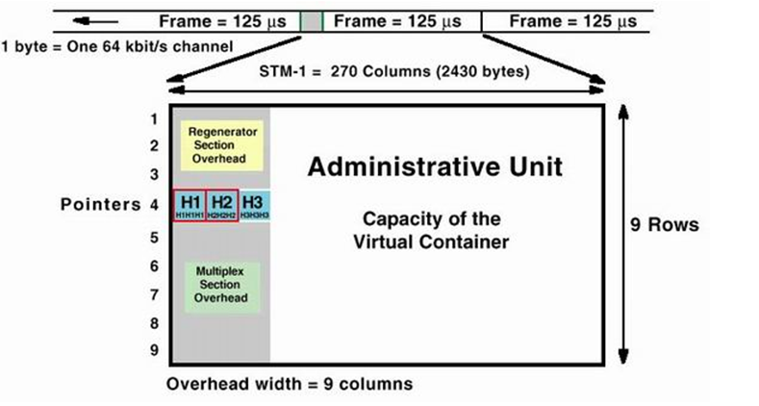

Figura 1.3 Estructura de la trama STM-1 [3]
Los 2430 bytes de un STM-1 pueden dividirse en:
Carga útil: 2349 bytes
Puntero de unidad administrativa: 9 bytes.
Cabecera de sección: 72 bytes.
La cabecera de sección está entre las 9 primeras filas y columnas con excepción de la cuarta fila que se usa para el puntero de la Unidad Administrativa, las 261 filas debajo de las 9 columnas son la carga útil.
En la cabecera de sección se distinguen tres partes. La primera la constituyen las primeras tres filas son la sección de regenerador (RSOH), la segunda es la cuarta fila asignada para los punteros y la tercera va desde la quinta hasta la novena fila son sección de multiplexor (MSOH).

VELOCIDADES BINARIAS JERÁRQUICAS
En el estándar se definieron las velocidades en las cuales trabajará SDH las mismas están resumidas en la tabla 1.2. Se observa que aparece STM-0 pero se lo considera un método de transmisión a baja capacidad, para enlaces de radio y satélite y no válido para SDH.
El STM-1 es la primera jerarquía de velocidad síncrona, es la estructura numérica base en SDH y tiene una velocidad de 155.520 Mbps; y, las demás velocidades son múltiplos de 4 de la base STM-1.
Tasa Bits | Abreviatura | SDH | Capacidad SDH
51,84 Mbps | 51 Mbps | STM-0 | 21 E₁
155,52 Mbps | 155 Mbps | STM-1 | 63 E₁o 1 E₄
622,08 Mbps | 622 Mbps | STM-4 | 252 E₁o 4 E₄
2488,32 Mbps | 2.4 Gbps | STM-16 | 1008 E₁o 16 E₄
9953,28 Mbps | 10 Gbps | STM-64 | 4032 E₁o 64 E₄
39813,12 Mbps | 40 Gbps | STM-256 | 16128 E₁o 256 E₄

Tabla 1.2 Jerarquía de SDH

CONCATENACIÓN
Es cuando los contenedores virtuales se asocian unos a otros de modo que su capacidad combinada puede utilizarse como un contenedor sencillo en el que se mantiene la integridad de la secuencia de bits.

MULTIPLEXACIÓN SDH
Es el proceso en que la información es estructurada antes de ser transmitida en la zona de carga, esto es definido por SDH para construir un marco STM-1.
Con la ventaja dada por los punteros de poder conocer la posición exacta de un VC dentro del área de la carga útil, es posible el acceso directo para cada nodo a un VC de carga útil sin necesidad de desmontar y volver a construir la estructura de carga. Las cantidades exageradas de multiplexores que se usaban en las redes PDH no son necesarias.
Siguiendo estas reglas de multiplexación, una señal STM-1 puede ser constituida de diferentes modos. Los VC-4 que formarán la carga útil de la estructura STM pueden contener una señal PDH de 140 Mbps, tres señales PDH de 34 Mbps, sesenta y tres señales PDH de 2 Mbps o combinaciones de ellas, de modo que la capacidad total no sea excedida. Cuando son necesarias tasas de transmisión mayores que STM-1, éstas son obtenidas usando un simple esquema de concatenación de bytes, alcanzando tasas de 622 Mbps (STM-4), 2.5 Gbps (STM16) y 10 Gbps (STM-64). Este proceso es mostrado en la figura 1.4.
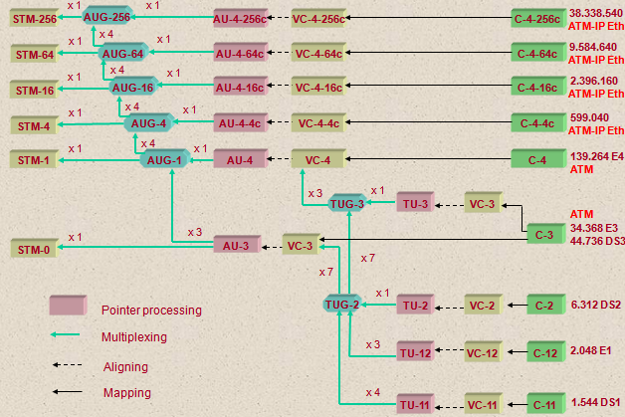
Figura 1.4 Estructura de Multiplexación y Concatenación SDH [2]

SINCRONIZACIÓN EN REDES SDH.
Para el funcionamiento óptimo de una red SDH es imprescindible que la sincronización esté garantizado caso contrario, los problemas en la red por la degradación de la calidad en la transmisión de la información estarían presentes a cada instante. A fin de evitar esto, todos los elementos de red son sincronizados por una señal de reloj central muy precisa a 2,048 MHz; esta señal de reloj central es generada por un reloj de referencia primario de altísima precisión (ITU-T G.811), en concreto con un desvío de frecuencia máximo a largo de ±10⁻¹¹ (posible gracias a un oscilador de cesio) respecto a la norma horaria mundial. La señal procedente del reloj primario se pasa a los relojes esclavos subordinados a los sistemas SDH (ITU-T G.812). Finalmente, nos encontramos con los propios relojes locales de los sistemas SDH (ITU-T G.813).
El elevado costo de los sistemas de sincronización origina que el reloj deba distribuirse por toda la red; para lo cual, se utiliza una estructura jerárquica, la misma que está dividida en niveles y se especifica conforme a la calidad de las señales de reloj transmitidas a los niveles subsiguientes en el caso del fallo de un reloj maestro; si fallasen los relojes maestros, se activa el mecanismo de reserva en el cual el oscilador utiliza su último valor almacenado.
Del mismo modo, si una fuente de reloj esclava fallase, el sistema SDH afectado conmuta a la fuente de reloj que tenga una calidad igual o menor a la que utilizaba hasta el momento; o de no ser posible, utiliza su propio reloj local. En este modo de funcionamiento, la señal de reloj se mantendrá relativamente exacta controlando el oscilador PLL local mediante la aplicación de los valores de corrección de la frecuencia almacenada durante las horas precedentes, teniendo en cuenta la temperatura del oscilador y extrayendo la señal de reloj a partir de alguna de las tramas STM-N que le llegan; en concreto de la que utilice la mejor fuente de sincronización, lo cual puede determinar a partir de información almacenada en la cabecera de la trama.

FUENTES DE SINCRONIZACIÓN
Las fuentes de sincronización son los relojes que suministran la señal patrón de referencia de tiempos a los elementos de la red de telecomunicaciones.
La ITU-T tiene estandarizados 3 niveles de calidad:
G.811: refleja la calidad de un PRC cuya configuración normal es la de un oscilador tipo cesio (atómico) o la extraída de un receptor GPS (gobernado a su vez por relojes atómicos). También se denomina stratum 1.
G.812: refleja la calidad de un reloj a la salida de de un equipo regenerador de señal de sincronismo. Dichos equipos se denominan SSU (del inglés Synchronization System Unit), también conocidas como SASE (del inglés Stand Alone Synchronization Equipment), y son dispositivos con relojes internos de alta calidad (rubidio o cuarzo) que funcionan en modo esclavo. Dichos relojes reciben una señal de sincronización de la red, la filtran y la regeneran, aumentando así su calidad. Se utilizan en las redes de comunicaciones para prolongar una señal de sincronización fiable a lo largo de rutas con muchos enlaces compensando la degradación introducida en cada salto. También se denomina stratum 2.
G.813: refleja la calidad de un oscilador de cuarzo incorporado a un equipo de transmisión. Es un dispositivo normalmente de bajo coste, con buenas características a corto plazo. También se denomina stratum 3.
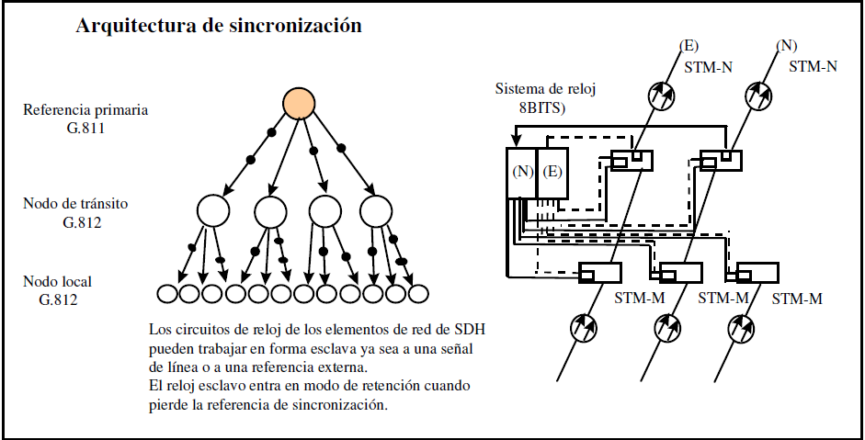
Figura 1.5 Arquitectura de Sincronización en Red SDH [4]
La figura 1.5 muestra la Arquitectura de Sincronización en la que puede trabajar una red SDH de acuerdo a la estandarización de la ITU-T.

RED METRO ETHERNET
Ethernet es el estándar para redes LAN que proporciona una comunicación simplificada entre máquinas, la habilidad para interconectarse fácilmente entre empresas, sistemas corporativos; y el ancho de banda que maneja lo hace adecuado para aplicaciones de medición y control.
El estándar fue desarrollado por Metcalfe en 1973 cuando trabajaba para la Xerox como resultado de las investigaciones que realizo en su tesis para obtener su Phd. El proyecto fue llevado a la IEEE por Xerox, DEC e Intel con el objetivo de tener una norma para la Ethernet de 10Mbps. Esta es la base de la hoy conocida 802.3 que conserva alguna de las características de la propuesta original.
A causa de la acogida del estándar se han realizado desarrollos de hardware y software que proporcione el fácil manejo de las redes de datos. Además de mejoras en las capacidades de ancho de banda tal como la 10 Giga Ethernet que se ha introducido en el nivel de las MAN/WAN.
Metro Ethernet es el término que empezó a usarse cuando se trataba de extender redes Ethernet de área local a un entorno metropolitano; se diferencian de las Redes Metropolitanas en el uso de UNIs (User to Network Interface). El UNI es el RJ-45 definido por Ethernet (o el puerto de fibra óptica) usado por la mayoría de las redes; así un proveedor llega a sus usuarios con un cable de red, tal como si fuera una PC más de su LAN.
Otra diferencia es la variedad de CE que pueden usarse para conectar a la red. Se pueden usar routers que conectan la matriz con sus sucursales o simplemente usar switches e interconectar las LAN que se encuentran separadas por grandes distancias.
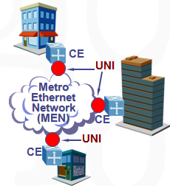
Figura 1.6 Red Metro Ethernet [8]

La figura 1.6 proporciona un ejemplo claro de red Metro Ethernet con CE en los clientes interconectados con las UNIs a la red MEN.
Estas redes han sido denominadas multiservicios porque soportan una amplia gama de servicios, aplicaciones contando con protecciones que proporcionan la fiabilidad de una red telefónica tradicional con tiempos de respuesta similares, capacidad de crecimiento incrementada gracias a la tecnología; la seguridad y separación entre usuarios se ha logrado gracias a la tunelización y encapsulamiento de datos. El Metro Ethernet Forum (MEF) es el encargado del estándar ha definido un elemento adicional al modelo anterior de Red es Conexión Ethernet Virtual (EVC), que está definida como la asociación de 2 o más UNIs y debe cumplir con:
EVC debe ser creada por el proveedor en exclusividad para el cliente. La trama enviada en un EVC puede ser enviada a uno o más UNIs del EVC, pero nunca enviada al UNI de entrada ni a un UNI que no pertenezca al EVC.
El Metro Ethernet Forum define dos tipos de EVC: Punto a Punto (E-line) y Multipunto – Multipunto (E-LAN).
Eline: Conexión punto a punto entre dos UNIs con un ancho de banda dedicado, el cliente siempre dispone del CIR (Committed Information Rate); se puede establecer una analogía con TDM. También llamada EPL (Ethernet Private Line). En la figura 1.7 se muestra un ejemplo de Eline.
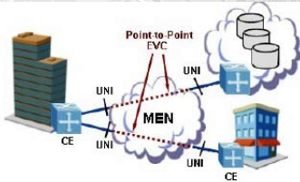

Figura 1.7 Eline [8]

E-LAN: Servicio de Conexión multipunto; cada uno de los sitios (UNI) es conectado al EVC multipunto; se pueden configurar diferentes velocidades para cada UNI. Se la conoce también como EPLAN (Ethernet Private Lan) y se muestra en la figura 1.8.
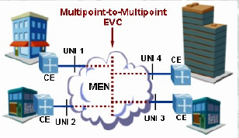
Figura 1.8 E-LAN [8]

Se puede usar Vlans para proveer servicios a varios clientes a la vez, el número máximo de Vlans permitidas es 4096 debido al tamaño del Tag. Es el modelo más rentable para el operador porque los nuevos UNIs se tienen que conectar al mismo EVC multipunto facilitando la configuración e implementación.
En las redes de Área Metropolitana existen varios desafíos que el proveedor debe enfrentar, estas son:
Seguridad de los datos en la red: Mediante el uso de Vlans se puede conseguir que el usuario trabaje como si estuviera en su propia red metro. Las vlans no encriptan los datos, este trabajo es exclusivo de los CEs.
Calidad de Servicio: DiffServ escoge después de varios análisis en que parte de la red debe aplicarse el mecanismo de Token Bucket y este lugar es el edge donde se encuentran los switches del proveedor y se encargan de controlar el ancho de banda.
Resilencia a Fallas: Este es el factor que diferencia un proveedor de otro, pues la estabilidad de la red pese a las fallas de alguno de sus elementos es lo que todo usuario prefiere.
Escalabilidad de la Red: Debe ser planeado desde el diseño de la red para que el crecimiento en el número de usuarios no afecte la calidad del servicio.

TDM SOBRE IP (TDMoIP)
TDMoIP (Multiplexación por división de tiempo sobre el protocolo IP) permite migrar el tráfico telefónico a una infraestructura basada en conmutación de paquetes, que está convencionalmente transportado sobre conexiones sincrónicas o sobre redes pleosíncronas.
Consiste en el encapsulamiento de tramas TDM dentro de paquetes IP añadiendo cabeceras apropiadas para el transporte de TDM sobre una red de conmutación de paquetes; TDMoIP emula circuitos T1, E1, T3, E3 adaptando y encapsulando el tráfico TDM al ingreso de la red. La adaptación modifica la carga útil para obtener una apropiada restauración (señalización y sincronismo) de TDM a la salida de la red de paquetes.
La calidad de voz es similar a la existente en las redes de conmutación de circuitos y todas las características de señalización son preservadas.
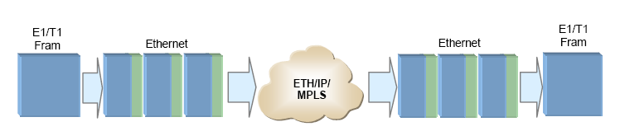
Figura 1.9 Empaquetado de tramas TDM sobre redes IP [9]
La figura 1.9 muestra una referencia general del funcionamiento de la técnica TDMoIP, mediante el cual, se segmenta una secuencia de tramas TDM en paquetes de cierta longitud de bytes, para ser transmitidos sobre una red de conmutación de paquetes basada en IP, Ethernet o MPLS (Multiprotocol Level Switching).
Una trama T1 consiste en 24 ranuras de tiempo (24 bytes) más un bit de sincronización, de igual forma una trama E1 consta de 32 ranuras de tiempo (32 bytes), donde un byte se utiliza para sincronización y un byte para señalización; las dos tramas se transmiten 8000 veces por segundo.
Una implementación simple de TDMoIP encapsularía cada trama T1/E1 dentro de un paquete IP asegurándolos con la apropiada cabecera; después de que los paquetes proveen la segmentación de tramas, el bit o byte de sincronización no necesita ser incluido, consecuentemente la longitud de la carga útil sería de 24 o 31 bytes para un T1 o E1 respectivamente.
Para servicios orientados a conexión confiables se podría utilizar TCP/IP, el cual usaría 20 bytes de cabecera TCP y 20 bytes de cabecera IP.
Para TDMoIP el transporte de la trama TDM es transparente sin hacer interpretaciones de los datos o de la estructura interna. Así a TDMoIP el tipo de datos de la trama TDM no le interesa, si está canalizado o a su vez transporta un tren de bits no estructurado, por lo que el tráfico es reducido y solo los bits necesarios para llevar la información son incluidos en el paquete IP.

CLASIFICACIÓN DE TDMoIP
Existen dos variantes de TDMoIP: Emulación de Circuitos en TDMoIP (CE: Circuit Emulation) y Comprensión de Voz en TDMoIP (CV: Compressed Voice).

EMULACIÓN DE CIRCUITOS EN TDMoIP (CE)
Permite la emulación de circuitos T1/E1 o T3/E3 sobre redes IP/Ethernet/MPLS; esta tecnología es ideal cuando se requiere una baja latencia, una alta calidad en la voz, videos y datos sobre IP. Los paquetes que se transportan por la red poseen alta prioridad y una estricta Calidad de Servicio (QoS: Quality of service) para asegurar circuitos TDM libres de errores; TDMoIP (CE) es una buena tecnología donde el ancho de banda no es limitado.

COMPRESIÓN DE VOZ EN TDMoIP (CV)
Esta tecnología es ideal para redes donde el ancho de banda es limitado; TDMoIP (CV) puede también ser utilizado para transparentar la voz ya que posee la mayoría de sus características, con un transporte transparente de señalización que utiliza menor ancho de banda y es más tolerante a la pérdida de paquetes. Este tipo de TDMoIP mediante un único camino multiplexa varios canales de voz y señaliza un único bundle (conexión lógica) IP, mientras que en VoIP se debe tener conexiones independientes para cada canal de voz. TDMoIP (CV) es ideal en aplicaciones sobre wireless, cable módems, xDSL, PLC, Internet.
TDMoIP (CV) optimiza el ancho de banda del canal utilizando algoritmos de compresión de voz, cancelación de eco, supresión de silencio, detección de actividad de la voz (VAD: Voice Activity Detection).

SINCRONIZACIÓN
Existen dos modelos de sincronización para integrar redes TDMoIP con redes TDM: La sincronización provista por una fuente externa y la sincronización por recuperación de la señal de reloj a través de la red conmutada de paquetes.
En la sincronización provista por una fuente externa, los dispositivos TDMoIP reciben la misma referencia de tiempo de la oficina central a la que están conectados, tal como se muestra en la figura 1.10.
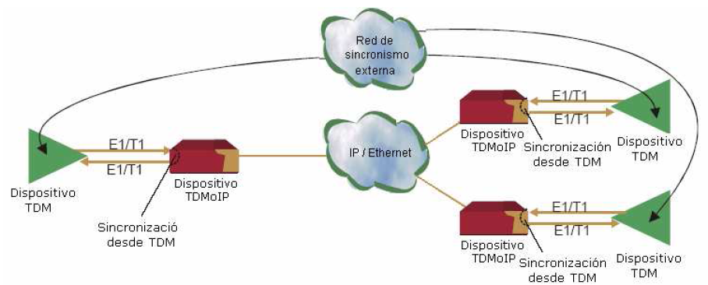
Figura 1. 10 Sincronización provista por una red externa
Mientras que en la sincronización por recuperación de la señal de reloj a través de la red conmutada de paquetes, se emplea un método de sincronización de tiempo, debido a que la infraestructura primaria es reemplazada por redes TDMoIP. Las redes IP pueden obtener reloj utilizando el protocolo de tiempo en la red (Network Time Protocol), pero si es un enlace dedicado TDMoIP no se obtiene esta característica, por lo que es necesario utilizar un mecanismo de sincronización de tiempo independiente en los equipos TDMoiP, asi la red IP no necesita transportar información de sincronización TDM. La figura 1.11 muestra lo descrito anteriormente.
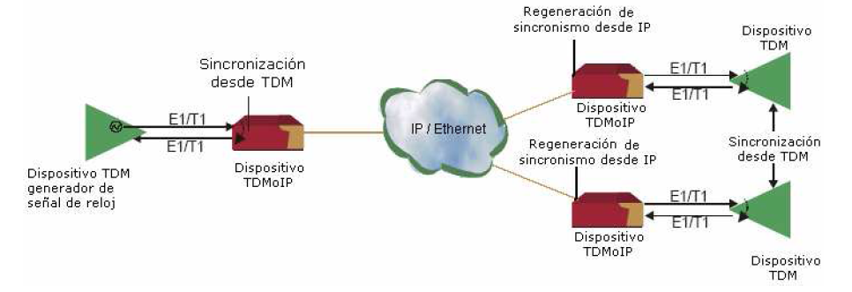
Figura 1.11 Sincronización por regeneración y recuperación de reloj en la red

JITTER Y PÉRDIDA DE PAQUETES.
Los paquetes en redes IP alcanzan su destino con un retardo al azar, conocido como “jitter”. Al emular TDM en una red IP, es posible superar esta aleatoriedad usando un “jitter buffer” en todos los datos entrantes, asumiendo un tiempo disponible apropiado. Existe un problema debido a que la cantidad de almacenamiento en este buffer es limitado. El tamaño de este buffer debe ser configurable y puede ser dinámico.
Para manejar las pérdidas y desordenamiento infrecuente de paquetes, se debe proveer un mecanismo para mantener la integridad y orden de los paquetes. Este mecanismo debe rastrear los números de secuencia de los paquetes en el buffer de jitter y tomar las acciones apropiadas cuando los errores son detectados. Cuando la pérdida de paquetes es detectada, el mecanismo de interpolación de paquetes a la salida debe ser implementado para mantener el sincronismo TDM.
Los paquetes con números de secuencia incorrectos u otro error de cabecera deben ser descartados. Los paquetes que llegan desordenadamente deben ser ordenados. Siempre que sea posible, la interpolación de paquetes debería asegurar la apropiada sincronización de bits que son enviados a la red TDM. La figura 1.12 muestra el mecanismo de jitter buffer con el cual se reordena los paquetes que llegan en desorden desde la red IP para transmitirlos hacia la red TDM.
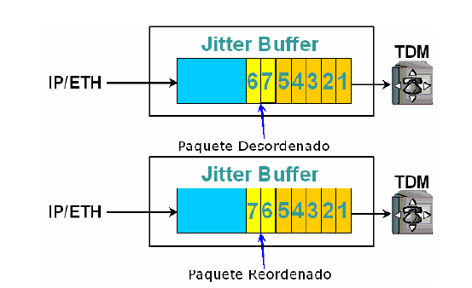
Figura 1.12 Ordenamiento de paquetes en el Jitter Buffer

CAPITULO 2

DISEÑO DE LA RED

DESCRIPCIÓN GENERAL DEL PROYECTO.
En este proyecto se diseñará una red SDH con interfaces agregadas STM-64 con protección tipo anillo teniendo como nodos principales Quito y Guayaquil. Esta red proveerá de un STM-1 entra ambas ciudades para el tráfico de voz de una empresa de Telefonía Celular. Para la segunda parte se diseñará un circuito Clear Channel E1 con tecnología TDM-IP hacia el MMR del NAP de las Américas para brindar servicio a un Call center de la ciudad de Quito.

DISEÑO DE LA RED SDH.
Para la primera parte del proyecto se tiene que diseñar la red SDH entre Guayaquil y Quito con protección tipo anillo por lo cual se analizó la ruta física óptima para realizar el tendido de la fibra óptica; se verificó con ayuda de mapas digitales la distancia total es de aproximadamente 400 Km; por lo cual, es necesario colocar ADM intermedios como Regeneradores.
La ruta principal es Guayaquil – Milagro – Babahoyo – Ventanas - Quevedo Patricia Pilar – Santo Domingo – Tandapi – Quito y para cerrar el anillo la ruta sería Quito – Latacunga – Ambato – Riobamba – Pallatanga – El Triunfo - Guayaquil. Este anillo es mostrado en la Figura 2.1.
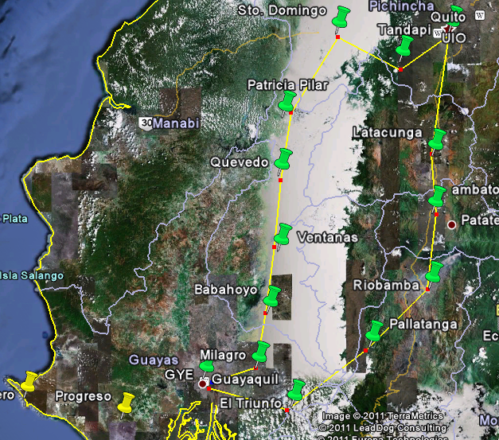
Figura 2.1 Red SDH Guayaquil - Quito
Con las herramientas que facilita el Google Earth se midieron las distancias siguiendo las carreteras que interconectan las ciudades escogidas como nodos, las mismas que atraviesan cerros y ríos por lo cual se considera que es una aproximación de la realidad. Las distancias entre los nodos de nuestro anillo son indispensables para definir el tipo de equipos a usar en la implementación de la red SDH, las mismas que se resumen en la tabla 2.1.
Tramos | Distancias(Km)
Ruta 1
Guayaquil - Milagro | 71
Milagro - Babahoyo | 55
Babahoyo - Ventanas | 51
Ventanas - Quevedo | 60
Quevedo - Patricia Pilar | 40
Patricia Pilar - Santo Domingo | 70
Santo Domingo - Tandapi | 50
Tandapi - Quito | 60
Ruta 2
Guayaquil - El Triunfo | 70
El Triunfo- Pallatanga | 70
Pallatanga - Riobamba | 60
Riobamba - Ambato | 60
Ambato - Latacunga | 45
Latacunga – Quito | 80

Tabla 2.1 Distancias entre Nodos
La fibra óptica que se utilizará es de 12 hilos monomodo que cumpla la recomendación de la UIT- T G652, de los cuales 2 hilos se usaran en el backbone SDH y el resto de hilos quedará como respaldo o para expansión; la fibra será tendida de forma aérea porque los costos de hacer una canalización a nivel de carreteras dependen del Ministerio de Obras Públicas y los concesionarios de cada tramo de la carretera; por lo cual, en el tendido se utilizará mayormente los postes de la Empresa Eléctrica ya que solo se necesitan permisos con costos mínimos, la colocación de postes de ser necesario se la realizaría al pie de la carretera.
En el proyecto se solicita que nuestra Red SDH use interfaces STM-64 por lo tanto se debería implementar el ADM que Huawei identifica como Optix OSN 3500, pero a causa que los equipos proporcionados por la ESPOL para las pruebas son OSN 1500 con tarjetas STM – 4, el análisis del proyecto se basará en los equipos antes mencionados, los mismos que se muestran en la figura 2.2.
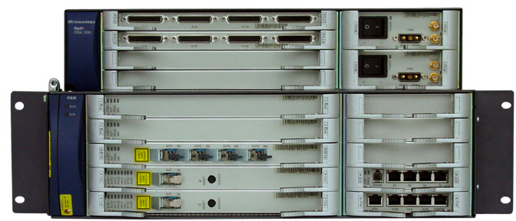
Figura 2.2 Optix OSN 1500B [10]
Para determinar que modelos de tarjetas se debían usar en la transmisión se realizaron cálculos de atenuación y se comparó con la información técnica de Huawei resumida en la figura 2.3, en la que según la tasa de transmisión se da varias opciones de tarjetas que cumplen los parámetros de distancia, longitud de onda, potencia óptica de salida y el margen de sensitividad.
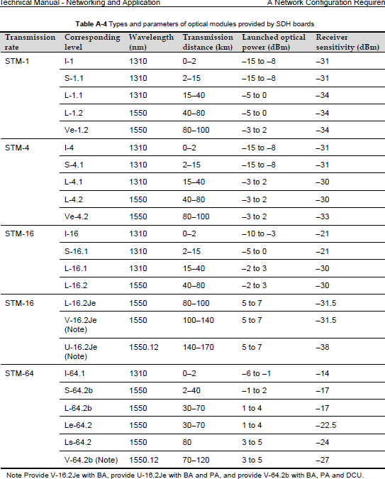
Figura 2.3 Información Técnica de Tarjetas Huawei [10]

CÁLCULOS DE ATENUACIÓN
Para el correcto diseño de nuestra red SDH debemos tomar en consideración la atenuación de la red de fibra óptica, por lo cual debemos tomar los siguientes parámetros:
A_{t} = La_{L} + n_{e} a_{e} + n_{c} a_{c} + a_{r} L
A_{t}= Atenuación Total
L = longitud del cable en Km.
a_{L} = coeficiente de atenuación en dB/Km
n_{e} = número de empalmes
a_{e} = atenuación por empalme
n_{c} = número de conectores
a_{c} = atenuación por conector
a_{r} = reserva de atenuación en dB/Km
La reserva de atenuación es un valor que nos permite incrementar la atenuación en la red sin que exista una degradación de la señal, en otras palabras nos permite realizar futuras reparaciones por posibles daños en la fibra óptica.
A continuación realizaremos los cálculos para cada tramo de nuestra red SDH:
Guayaquil-Milagro
La distancia en esta ruta es de 71 Km, por lo que se procederá a calcular el número de empalmes
n_{e} ﹦ $\frac{Longitud del tramo (Km)}{Longitud de la bobina (Km)}$ +1
El número de empalmes se calcula dividiendo la longitud del tramo para la longitud de cada bobina, a este resultado se suma 1 porque se debe considerar los empalmes en los extremos. La cantidad de empalmes debe ser un número entero por lo que se aproxima al inmediato superior, por ejemplo:
n_{e} ﹦ $\frac{71 Km}{4 Km}$+1
n_{e} ﹦ 19
Para la atenuación por fusión se considerara un valor de 0.1 dB, el numero de conectores en cada tramo será de 2 con una atenuación de 0.75 dB por conector; a la reserva de atenuación le daremos un valor de 8 dB para cada tramo ya que así dejamos un margen para realizar futuras reparaciones sin tener que realizar algún tipo de cambio del hardware en la red.
Teniendo como resultado:
A_{t} = 71*0.2+19*0,1+2*0,75 = 17,6 dBm
El margen de potencia esta dado por:
Pм = P_{т} –P_{U}
Las tarjetas a utilizarse manejan una potencia de transmisión de 4 dB, y una potencia de umbral de -24dB por lo que el margen de potencia será:
Pм = 4-(-24) = 28 dBm
El margen de enlace será:
Me = Pм – Att.= 28 – 17,6 = 10,4 dBm
Milagro-Babahoyo
Distancia 55Km
n_{e} ﹦ $\frac{55 Km}{4 Km}$+1= 15
A_{t} = 55*0.2+15*0.1+2*0.75 = 14dBm
Pм = 28 dBm
Me= Pм – Att.= 28 – 14 = 14 dBm
Babahoyo-Ventanas
Distancia 51km
n_{e} ﹦ $\frac{51 Km}{4 Km}$+1= 14
A_{t} = 51*0.2+14*0.1+2*0.75 = 13.1 dBm
Ventanas-Quevedo
Distancia 60 Km
n_{e} ﹦ $\frac{60 Km}{4 Km}$+1= 16
A_{t} = 60*0.2+16*0.1+2*0.75 = 15.1 dBm

Quevedo-Patricia Pilar
Distancia 40 km
n_{e} ﹦ $\frac{40 Km}{4 Km}$+1= 11
A_{t} = 40*0.2+11*0.1+2*0.75 = 10.6 dBm
Patricia Pilar-Sto. Domingo
Distancia 70 Km
n_{e} ﹦ $\frac{70 Km}{4 Km}$+1= 19
A_{t} = 70*0.2+19*0.1+2*0.75 = 17.5 dBm
Sto. Domingo-Tandapi
Distancia 50 Km
n_{e} ﹦ $\frac{50 Km}{4 Km}$+1= 14
A_{t} = 50*0.2+14*0.1+2*0.75 = 12.9 dBm
Tandapi-Quito
Distancia 60 km
n_{e} ﹦ $\frac{60 Km}{4 Km}$+1= 16
A_{t} = 60*0.2+16*0.1+2*0.75 = 15.1 dBm
Guayaquil-El Triunfo
Distancia 70 Km
n_{e} ﹦ $\frac{70 Km}{4 Km}$+1= 19
A_{t} = 70*0.2+19*0.1+2*0.75 = 17.4 dBm
El Triunfo-Pallatanga
Distancia 70 Km
n_{e} ﹦ $\frac{70 Km}{4 Km}$+1= 19
A_{t} = 70*0.2+19*0.1+2*0.75 = 17.4 dBm
Pallatanga-Riobamba
Distancia 60 km
n_{e} ﹦ $\frac{60 Km}{4 Km}$+1= 16
A_{t} = 60*0.2+16*0.1+2*0.75 = 15.1 dBm
Riobamba-Ambato
Distancia 60 km
n_{e} ﹦ $\frac{60 Km}{4 Km}$+1= 16
A_{t} = 60*0.2+16*0.1+2*0.75 = 15.1 dBm
Ambato-Latacunga
Distancia 45 Km
n_{e} ﹦ $\frac{45 Km}{4 Km}$+1= 13
A_{t} = 45*0.2+13*0.1+2*0.75 = 11.8 dBm
Latacunga-Quito
Distancia 80 Km
n_{e} ﹦ $\frac{80 Km}{4 Km}$+1= 21
A_{t} = 80*0.2+21*0.1+2*0.75 = 19.6 dBm
Mediante estos cálculos seleccionaremos las tarjetas agregadas para la implementación de la red SDH, además que nos proporcionan una base para los costos de tendido, fusión y cantidad de fibra requerida para el inicio del desarrollo del proyecto.
Tramos | Distancias (Km) | Att. x Km(dB) Teórico | Aten. x Fusión (dBm) | # de Fusiones | Aten. x Fusión (dBm) | Aten. x módulos (dBm) | Aten. de la Fibra (dBm) | Aten. Total (dB)
Ruta 1
Guayaquil - Milagro | 71 | 0,2 | 0,1 | 19 | 1,9 | 1,5 | 14,2 | 17,6
Milagro - Babahoyo | 55 | 0,2 | 0,1 | 15 | 1,5 | 1,5 | 11 | 14
Babahoyo - Ventanas | 51 | 0,2 | 0,1 | 14 | 1,4 | 1,5 | 10,2 | 13,1
Ventanas - Quevedo | 60 | 0,2 | 0,1 | 16 | 1,6 | 1,5 | 12 | 15,1
Quevedo - Patricia Pilar | 40 | 0,2 | 0,1 | 11 | 1,1 | 1,5 | 8 | 10,6
Patricia Pilar - Sto Domingo | 70 | 0,2 | 0,1 | 19 | 1,9 | 1,5 | 14 | 17,4
Santo Domingo - Tandapi | 50 | 0,2 | 0,1 | 14 | 1,4 | 1,5 | 10 | 12,9
Tandapi - Quito | 60 | 0,2 | 0,1 | 16 | 1,6 | 1,5 | 12 | 15,1
Ruta 2 |  |  |  |  |  |  |  | 0
Guayaquil - El Triunfo | 70 | 0,2 | 0,1 | 19 | 1,9 | 1,5 | 14 | 17,4
El Triunfo- Pallatanga | 70 | 0,2 | 0,1 | 19 | 1,9 | 1,5 | 14 | 17,4
Pallatanga - Riobamba | 60 | 0,2 | 0,1 | 16 | 1,6 | 1,5 | 12 | 15,1
Riobamba - Ambato | 60 | 0,2 | 0,1 | 16 | 1,6 | 1,5 | 12 | 15,1
Ambato - Latacunga | 45 | 0,2 | 0,1 | 13 | 1,3 | 1,5 | 9 | 11,8
Latacunga - Quito | 80 | 0,2 | 0,1 | 21 | 2,1 | 1,5 | 16 | 19,6

Tabla 2.2 Cálculos en Tramos de Red SDH
En base a los resultados obtenidos de los cálculos anteriores resumidos en la Tabla 2.2 se elige la tarjeta L-4.2 para la transmisión en STM-4 que transmite a distancias de hasta 80 Km, que además nos proporciona un margen de reserva de hasta 10 dBm. Como nuestro objetivo es dar servicio de STM-1 entre Guayaquil y Quito para una empresa de Telefonía celular, los ADM de estas dos ciudades constaran además de las tarjetas de transporte STM-4 con tarjetas STM-1, Giga Ethernet y E1. No así en los nodos intermedios que solo constaran con las tarjetas agregadas y cross connection.

DISEÑO DE RED METROETHERNET SOBRE TDMOIP
La segunda parte del proyecto consiste en brindar servicio a un Call Center de la ciudad de Quito que necesita una salida hacia el NAP de las Américas por Punta Carnero por medio de un circuito Clear Channel E1 con tecnología TDMoIP.
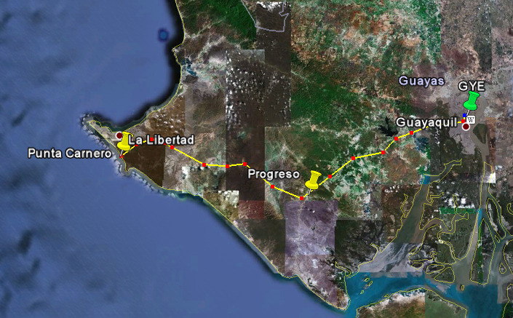

Figura 2.4 Nodos Red Metro Ethernet

Para atender el requerimiento del cliente es necesario crear un enlace entre Guayaquil y Punta Carnero, el cual por la distancia tendrá una estación repetidora en Progreso (figura 2.4). Estos tres nodos formaran dos anillos para así brindar un respaldo a esta ruta en caso de sufrir un corte de fibra, dicho anillo será implementado con switches Cisco Catalyst 2960 que poseen puertos a nivel Gigabit por medio de módulos SFP, los switches tendrán configuraciones de seguridad y backup para dar fiabilidad al respectivo enlace.
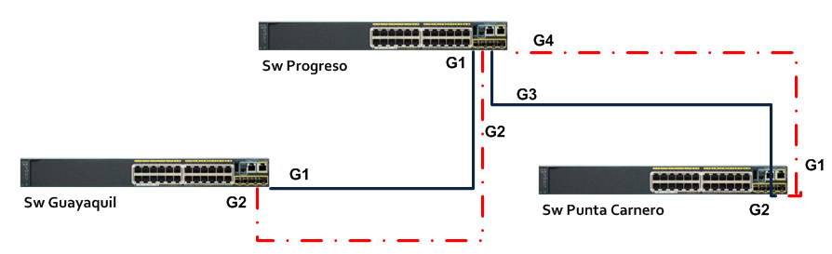
Figura 2.5 Switches de Red Metro
En la figura 2.5 se muestran las conexiones de los switches a nivel de módulos SFP, las líneas azules representan el enlace principal mientras que las líneas rojas el enlace de redundancia, la conmutación en caso de falla se la hará con el protocolo Spanning Tree, tal como se muestra en la figura 2.6. Se aplicará los comandos de seguridad “port security” para evitar el acceso de equipos no autorizados y perjudiciales para nuestra red.
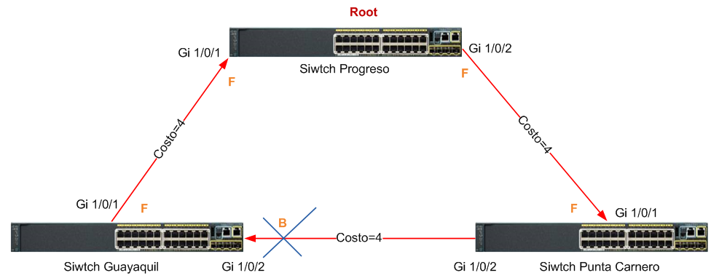
Figura 2.6 Spanning Tree
En Punta Carnero se recibe un servicio de E1 por lo tanto aquí se debe colocar un IPMUX para que realice la respectiva conversión y el transporte a nivel de switches hasta Guayaquil donde la señal ingresará al ADM y será transportado hacia Quito a través de nuestra red SDH; para finalmente llegar donde el cliente a través de un IPMUX que realice la conversión respectiva.
El esquema de la red Metro Ethernet TDMoIp que llegará al Call Center sería como el mostrado a continuación en la figura 2.7.
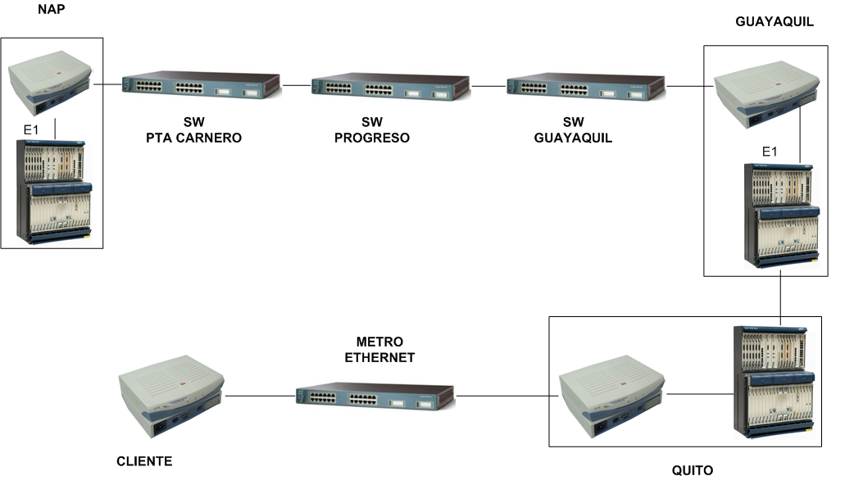
Figura 2.7 Red MetroEthernet TDMoIP
Las distancias para los tramos del anillo Guayaquil – Punta Carnero también fueron medidas con ayuda de las herramientas de Google Earth y son resumidas en la tabla 2.3.
Tramos | Distancias(Km)
Guayaquil - Progreso | 62
Progreso – Punta Carnero | 70

Tabla 2.3 Distancias entre Repetidoras

CÁLCULOS DE ATENUACIÓN.
Para determinar la interfaz de transmisión compatible con el switch a utilizarse se realizaron los cálculos mostrados a continuación:
Guayaquil - Progreso
Distancia 62Km
n_{e} ﹦ $\frac{62 Km}{4 Km}$+1= 17
A_{t} = 62*0.2+17*0.1+2*0.75 = 15,6dBm
Pм = dBm
Me= Pм – Att. = 14 dBm
Progreso – Punta Carnero
n_{e} ﹦ $\frac{70 Km}{4 Km}$+1= 19
A_{t} = 70*0.2+19*0.1+2*0.75 = 17,4dBm
En el diseño se utilizará módulos SFP en base a las distancias y atenuaciones calculadas, para este caso escogemos el GLC-ZX-SM cuyas características se presentan en las siguientes figuras 2.8 y 2.9.
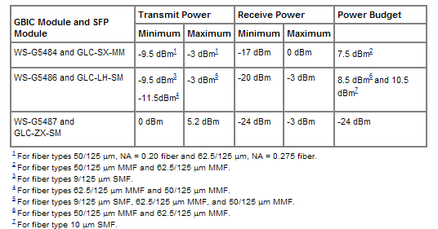
Figura 2.8 Características de potencia de los módulos GBIC y SFP

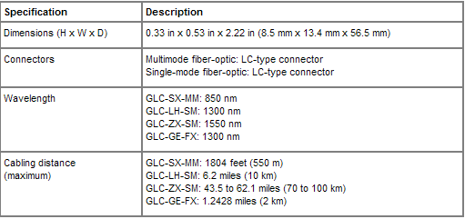
Figura 2.9 Especificaciones de los módulos SFP
Una vez que se definió el tipo de modulo a utilizar se realizó los cálculos de margen de potencia y margen de enlace.
Guayaquil - Progreso
Margen de potencia
Pм = P_{т} –P_{U}
Pм = 2,5 – (-24) = - 26,5 dbm
El margen de enlace será:
Me = Pм – Att.= 26,5 – 15,6 = 10,9 dBm
Progreso – Punta Carnero
Pм = 2,5 – (-24) = - 26,5 dBm
Me = Pм – Att. = 26,5 – 17,4 = 9,1 dBm
El minino margen de enlace que tenemos es de 9,1 dbm por lo que tenemos un amplio respaldo para futuras reparaciones.

CAPITULO 3

COSTOS
Los precios obtenidos para este proyecto fueron proporcionados por proveedores mayoristas, por lo que se podrá observar precios más bajos de los que se encuentran normalmente en el mercado local.
Se ha considerado el alquiler de locales o viviendas en donde se instalaran los nodos para ahorrar costos de obra civil aunque se considera para futuras expansiones.
Costos x Nodo (cuarto)
Alquiler Promedio: | $150.00
Construcción Cuarto 18m² x 3m alto | $4,500.00

Tabla 3.1 Costos de Alquiler
En la tabla 3.1 se observa el costo del alquiler de un cuarto de aproximadamente 18m²; sin embargo, no se han anotados los costos de readecuar el cuarto ya que esos son incluidos en las tablas donde se resume el equipamiento necesario para cada nodo.
A continuación se muestra la tabla 3.2 con los elementos necesarios en la implementación de un nodo principal; que, en nuestra red SDH serian los correspondientes a las ciudades de Guayaquil y Quito.
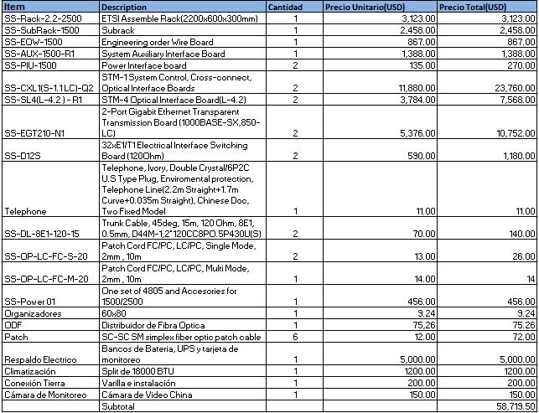

Tabla 3.2 Costos Nodo Principal
La tabla 3.3 siguiente resume el equipamiento necesario para la implementación de un nodo secundario.
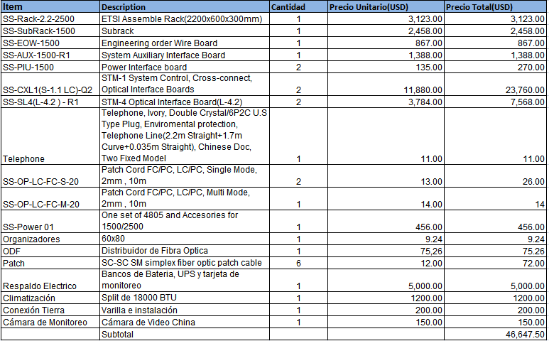

Tabla 3.3 Costos de Nodos Secundarios
El costo total de nodos principales SDH sería: $ 117,439.00 y en nodos secundarios $ 559,770.00; lo que da un total de $677,209.00.
El montaje de un nodo cuesta $250.00; en nuestro proyecto existen 16 nodos lo que sería un total de $4,000.00.
El sistema de gestión de Huawei para la red SDH tiene un costo total de $ 112,534.00, lo cual se resumió en la tabla 3.4 siguiente:
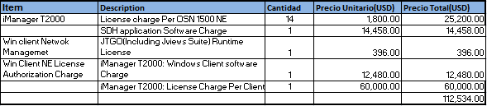

Tabla 3.4 Sistema de Gestión Huawei T2000
La implementación de la fibra en lo que se refiere ha tendido, fusión tiene un costo de $648,096.00, las tablas 3.5 y 3.6 muestran el detalle de precios promedios en el mercado local para la Red Guayaquil – Quito y para la Red Guayaquil – Punta Carnero
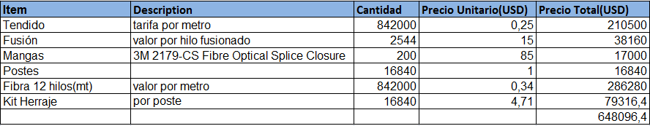

Tabla 3.5 Costos de Red Guayaquil – Quito
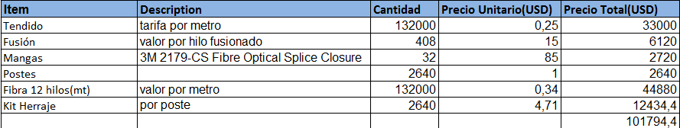

Tabla 3.6 Costos de Red Guayaquil – Punta Carnero
Los costos de alquiler de un E1 proporcionados por la empresa Cable and Wireless que administra el cable Panamericano son de $1,800.00 mensuales en Punta Carnero, y de $2,400.00 mensuales en Quito. Adicional se tiene que cancelar un costo de instalación de $250,00.
De las empresas locales que proporcionan el servicio de STM-1 Guayaquil – Quito a nivel local se obtuvo un precio promedio de $800,00 mensuales más costos de instalación y equipos.
De acuerdo a los costos obtenidos en nuestra investigación se estima un valor de $1’629,733.96 en la implementación de nuestra red, está inversión para una empresa nueva es bastante alta pero teniendo en cuenta la robustez, escalabilidad se pueden ofrecer diversos servicios de transmisión de datos entre las ciudades de nuestra red para diversas empresas a la vez lo que nos ayudaría en la recuperación del capital invertido.

CAPITULO 4

SIMULACION DE LAS REDES SDH Y METROETHERNET.
Para comprobar el diseño de la red SDH se utilizó el laboratorio de Telecomunicaciones equipado con OSN 1500B de Huawei con tarjetas agregadas STM-4, por lo que la simulación del proyecto será una analogía de la red SDH STM-64. Esto se realizará mediante el T2000 que es un sistema de gestión de redes ópticas SDH y DWDM, propietario de HUAWEI en Windows y Solaris.
Por motivos de licencia en el laboratorio que disponemos tenemos limitaciones en el diseño de nuestra red, por lo que solo podrá crear 3 NE.

MEDICIONES
Para empezar la parte práctica con el medidor de Potencia del laboratorio se realizó las mediciones en cada una de las fibras conectadas en los ADM del laboratorio con dos diferentes lambdas; para compararlas con las que se obtienen usando el software T2000 se calculó el error promedio con estos datos y se ha resumido en las tablas 4.1 a 4.8.
El Error se calcula de acuerdo a la siguiente fórmula:
%E = V_{V} – V_{M} x 100
V_{M}
Donde V_{V} representa al valor que se obtiene del T200 y V_{M} es el valor medido en la fibra.
ADM1
λ | Potencia (dBm) | T2000 (dBm) | % Error
1310 | -10 | -9,86 | 1,4
1550 | -11,1 | -10,55 | 4,95

Tabla 4.1 % de Error de Medición Potencia Puerto 1
λ | Potencia (dBm) | T2000 (dBm) | % Error
1310 | -10,04 | -9,93 | 1,1
1550 | -10,48 | -10,65 | 1,62

Tabla 4.2 % de Error de Medición Potencia Puerto 2
λ | Potencia (dBm) | T2000 (dBm) | % Error
1310 | -27,71 | -28,03 | 1,15
1550 | -27,95 | -28,65 | 2,5

Tabla 4.3 % de Error de Medición Potencia Giga

ADM2
λ | Potencia (dBm) | T2000 (dBm) | % Error
1310 | -10,46 | -10,85 | 3,73
1550 | -11,11 | -11,04 | 0,63

Tabla 4.4% de Error de Medición Potencia Puerto 1

λ | Potencia (dBm) | T2000 (dBm) | % Error
1310 | -9,36 | -9,76 | 4,27
1550 | -9,63 | -9,98 | 3,63

Tabla 4.5 % de Error de Medición Potencia Puerto 2

ADM3
λ | Potencia (dBm) | T2000 (dBm) | % Error
1310 | -11,32 | -11,76 | 3,89
1550 | -11,78 | -11,98 | 1,7

Tabla 4.6 % de Error de Medición Potencia Puerto 1
λ | Potencia (dBm) | T2000 (dBm) | % Error
1310 | -10,82 | -10,88 | 0,55
1550 | -10,71 | -10,98 | 2,52

Tabla 4.7 % de Error de Medición de Potencia Puerto 2

λ | Potencia (dBm) | T2000 (dBm) | % Error
1310 | -23,7 | -23,88 | 0,76
1550 | -24,13 | -24,96 | 3,44

Tabla 4.8 % de Error de Medición de Potencia Giga

PROCEDIMIENTO DE CONFIGURACIÓN EN T2000
Para la configuración en el software T2000 se ejecutaron los pasos que a continuación se detallan en el flujograma:

- En el escritorio de Windows, se da doble click en el icono T2000 server y se escribe usuario y password.
- Ingresar al servidor dando doble click en el icono T2000 client.
- Ingresar usuario y password.
- En la pantalla principal (Main Topology) existen 3 botones en la parte superior derecha, por medio de estos se puede acceder a las alarmas que se generan siendo de 3 niveles de jerarquía: Critical, Major, y Minor (rojo, naranja y amarillo respectivamente)
  - Crear los NE (network element) tal como se muestra en la figura 4.1
  - Se hace click en file/Create/Topology Object.
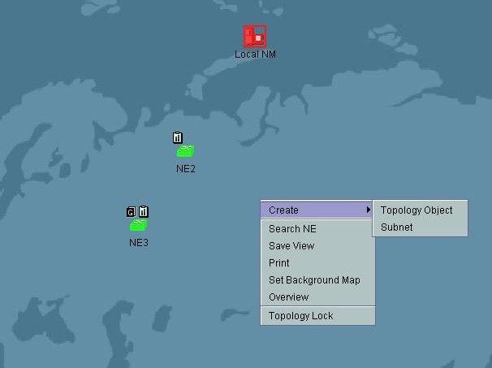
Figura 4.1 Creación de los Elementos de Red

  - En la figura 4.2 se elige el tipo de NE a ser creado y se completa la siguiente información: ID que es la identificación de cada network element. Name, es el nombre que nosotros le daremos al equipo.
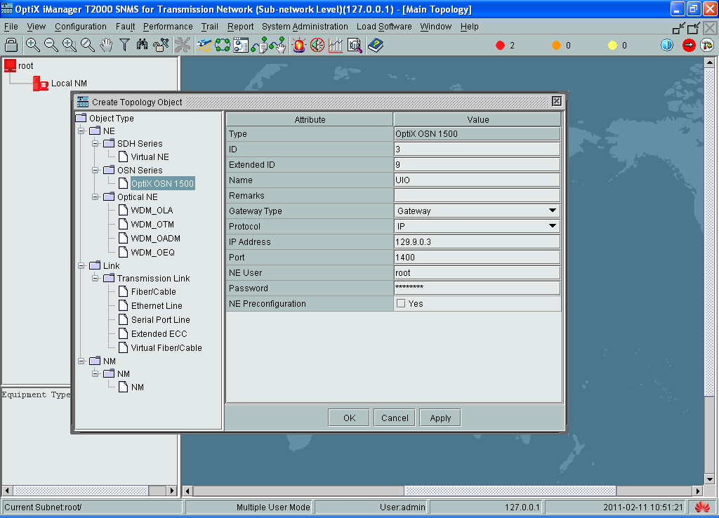
Figura 4.2 Ingreso de Información de los Elementos de Red

  - En la figura 4.3 se selecciona Gateway en el NE que ira conectado al servidor de administración (T2000), en este caso el que tiene el ID 3.
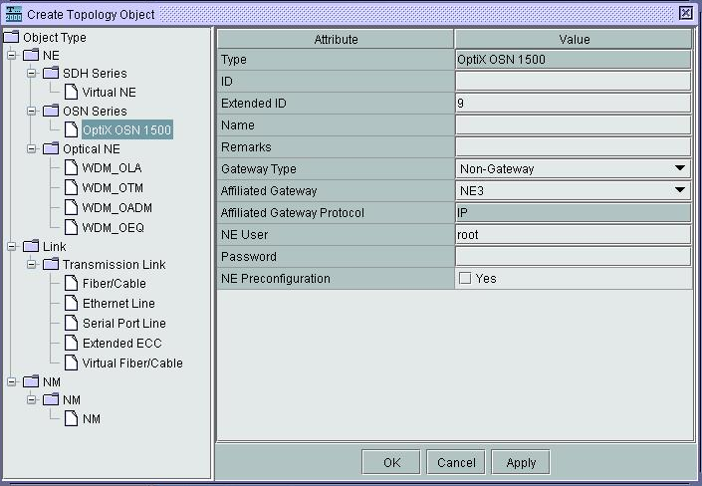
Figura 4.3 Elección de Gateway

En la figura 4.4 podemos observar los 3 NE creados.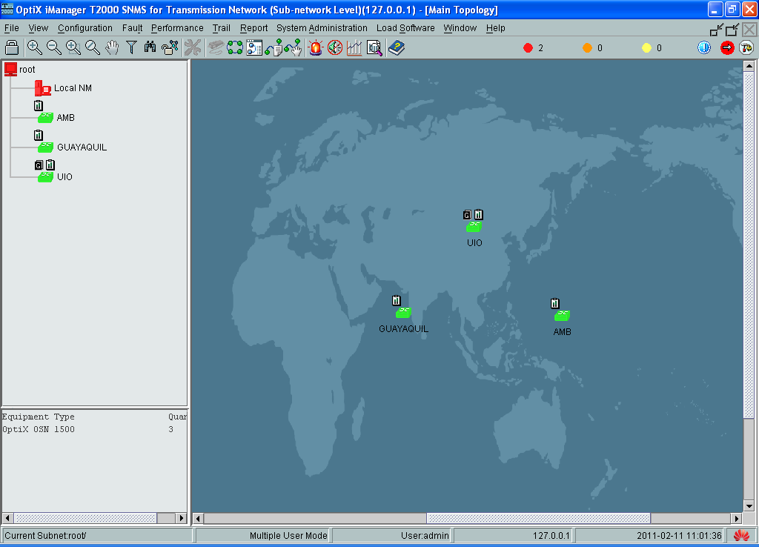
Figura 4.4 Elementos de Red
- Provisionar los NE.
  - En la figura 4.5 se selecciona Manual Configuration y a continuación next.
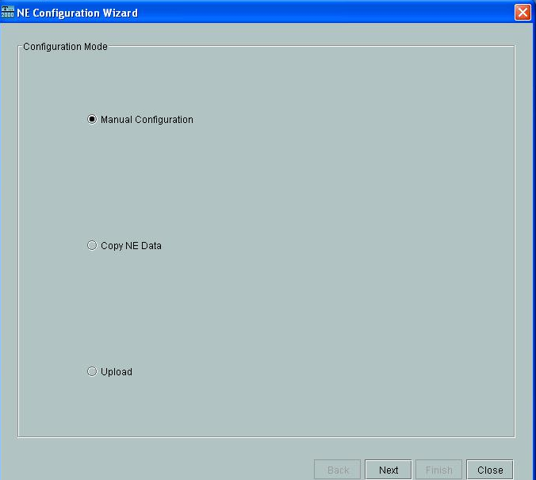

Figura 4.5 Manual Configuration

  - En la figura 4.6 se opta por Subrack Type B que es el modelo de equipo SDH que disponemos en el laboratorio (OptiX OSN 1500B) y a continuación next.
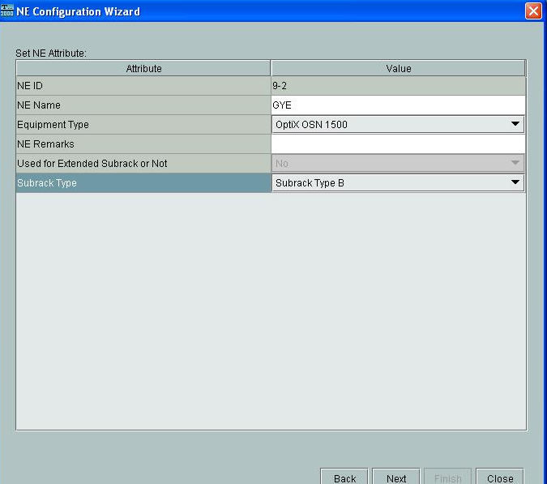
Figura 4.6 Selección Subrack Type B
  - En la figura 4.7 observamos las tarjetas activas en el ADM
Una vez que se hace click en Query Physical Slots se muestran las tarjetas activas, y hacemos click en next.
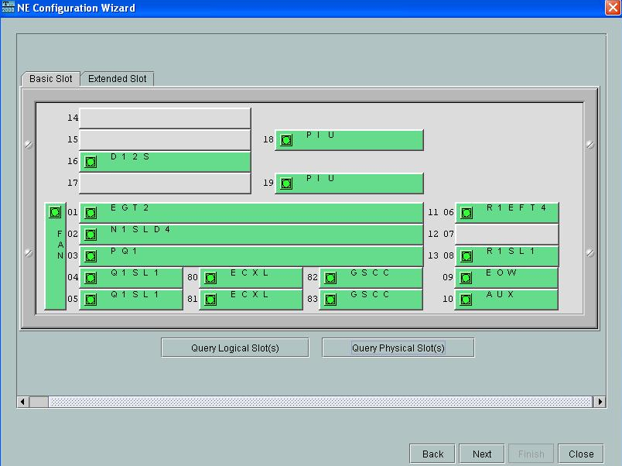

Figura 4.7 Verificación de tarjetas activas
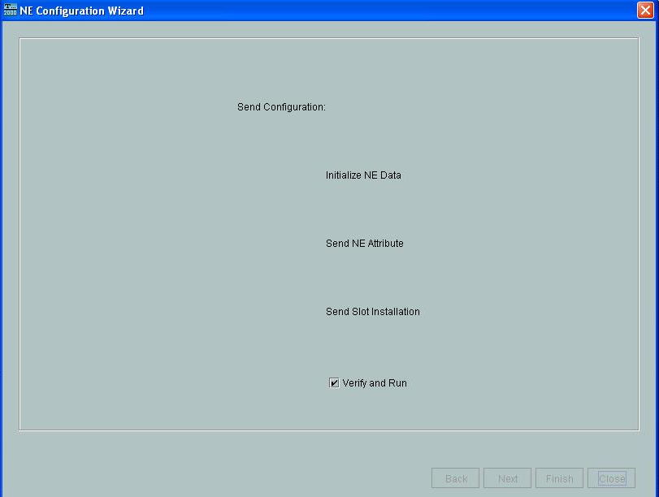
  - En la figura 4.8 observamos que una vez creados los NE finalizamos haciendo click en Verify and Run que guarda y ejecuta la configuración realizada.

Figura 4.8 Verificación de la configuración
- Crear las conexiones
  - Se selecciona el icono en la barra de herramientas de la ventana Main Topology y el cursor cambia a “+”
  - En la figura 4.9 se realiza la configuración de las conexiones como nuestro diseño es una red tipo anillo debemos elegir cada puerto como origen destino por lo que hacemos click en el NE y se selecciona el puerto como “1” 0 “2”, esta configuración se realiza en cada NE.
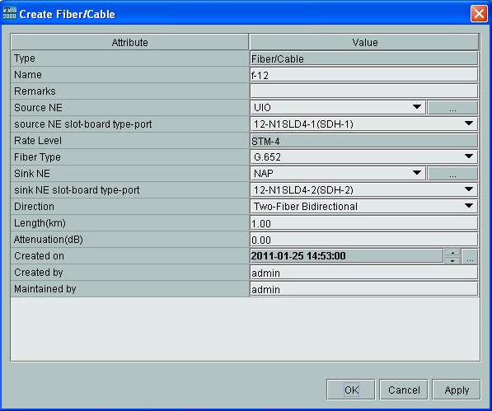
Figura 4.9 Configuración de las conexiones

En la figura 4.10 observamos las conexiones realizadas
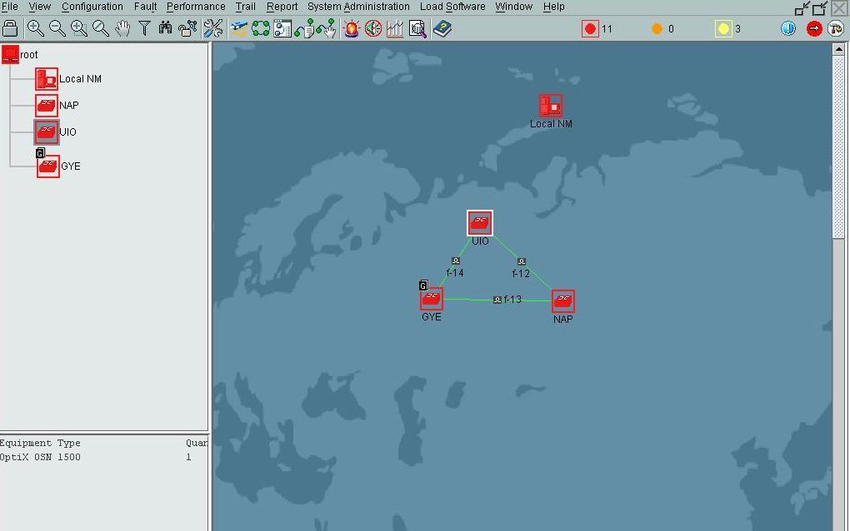
Figura 4.10 Conexiones
- Crear las Protecciones
  - En la figura 4.11 hacemos click en Main menu/ Configuration/Protection view
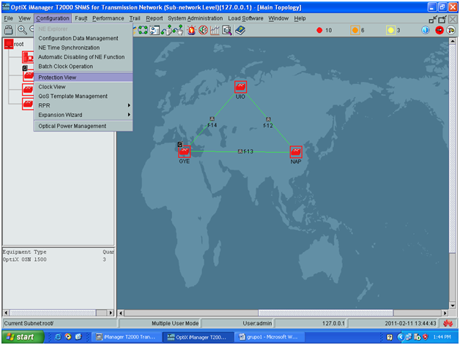
Figura 4.11 Selección de Protection view
  - En la figura 4.12 hacemos click en protection view/create SDH protection subnet/PP uniform route
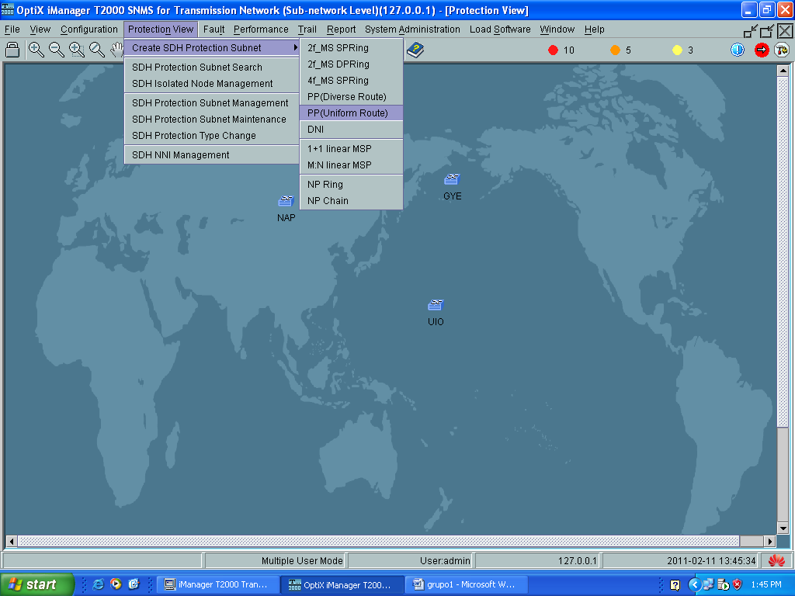
Figura 4.12 PP uniform route
  - En la figura 4.13 se selecciona en level STM-4 y hacemos click en next
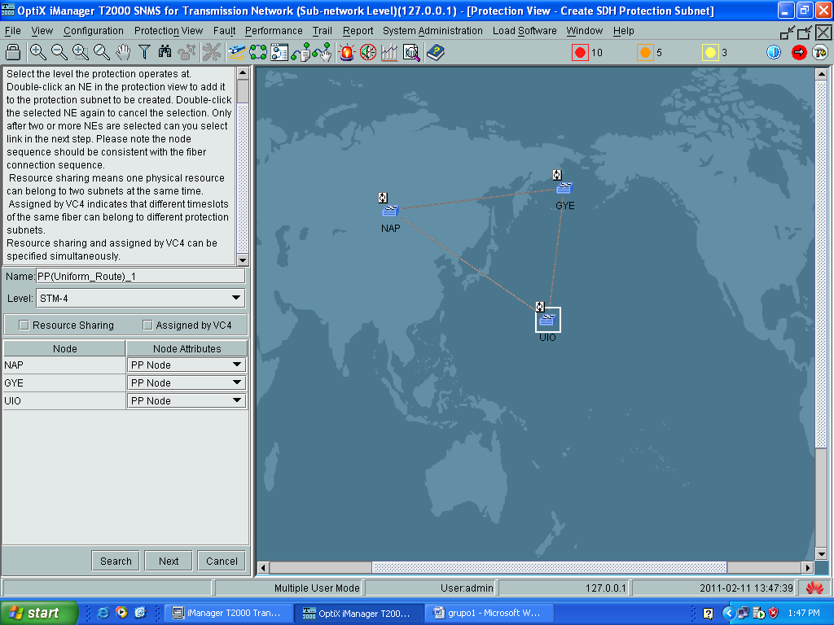
Figura 4.13 Level STM-4
A continuación en la figura 4.14 se puede observar la información de la configuración realizada.
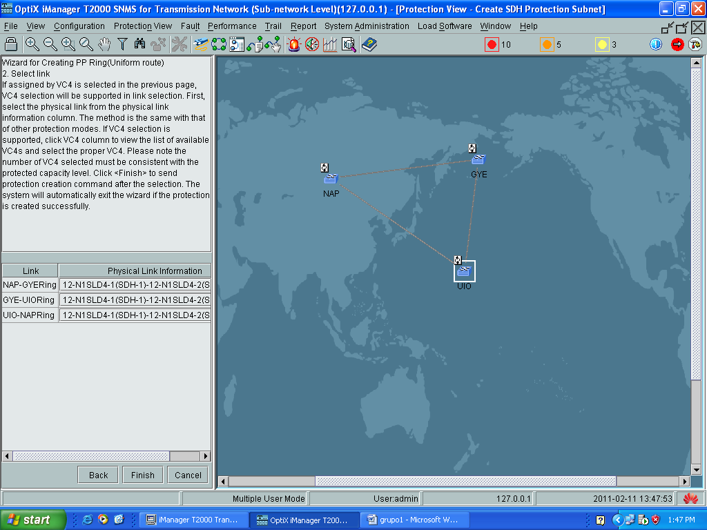
Figura 4.14 Información de Configuración
- Creación de Servicios
En la figura 4.15 seleccionamos: Un STM-1 entre Guayaquil-Quito. Para la creación del primer servicio hacemos click en Trail/SDH Trail Creation.
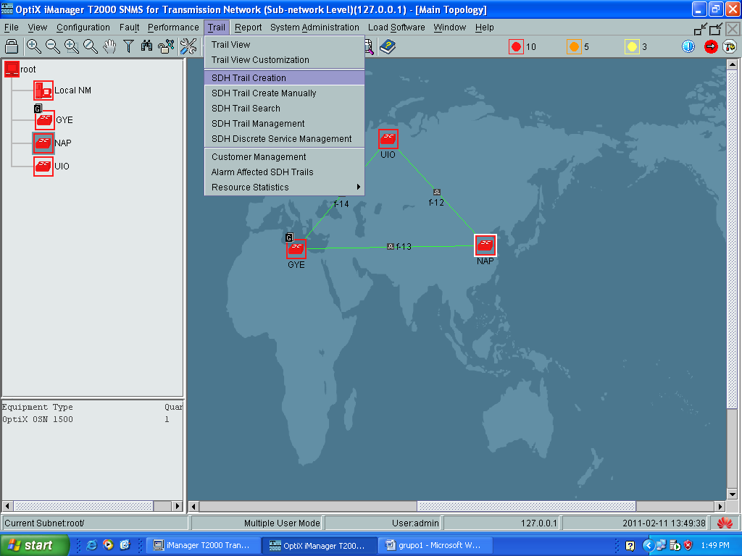
Figura 4.15 SDH trail creation
  - En la figura 4.16 se selecciona la tarjeta (STM-1).
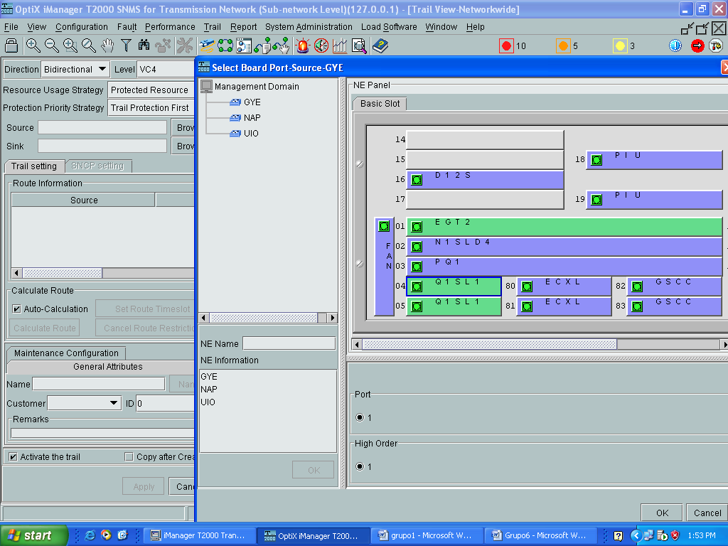
Figura 4.16 Selección de tarjeta STM-1
  - Se crea un servicio a nivel VC-4 y automaticamente se crea la protección por el otro lado del anillo (la combinación azul celeste es la Working, mientras que la amarilla – rosa es la protection) en la figura 4.17 podemos observar las protecciones.
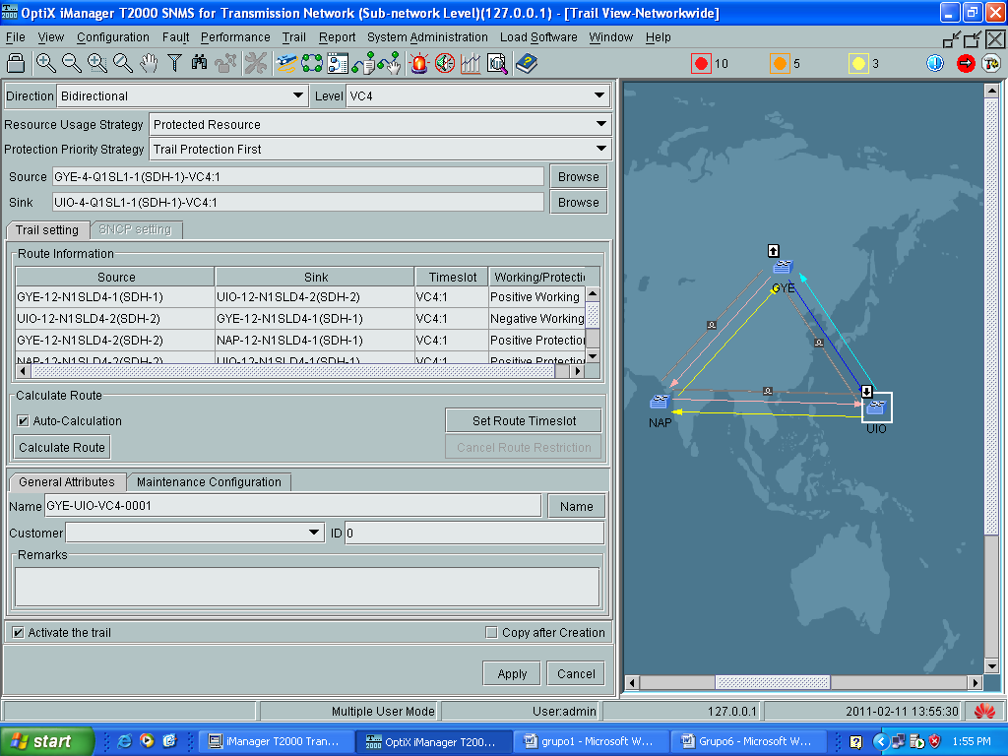
Figura 4.17 Protecciones
  - Para la creación de un VC-3 se selecciona la tarjeta EGT2 (GE) esto lo podemos observar en la figura 4.18.
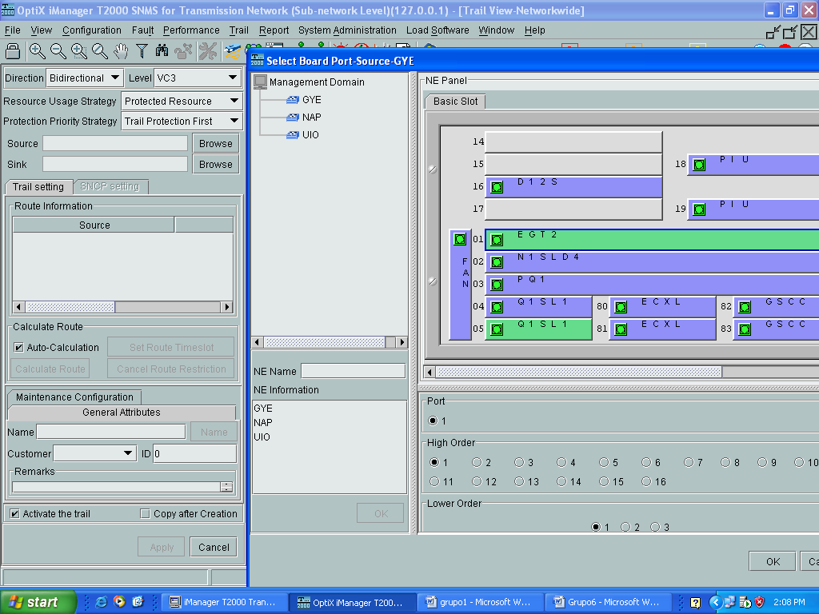
Figura 4.18 Creación de servicio VC3
  - En la figura 4.19 observamos la creación del servicio y automáticamente se crea la protección.
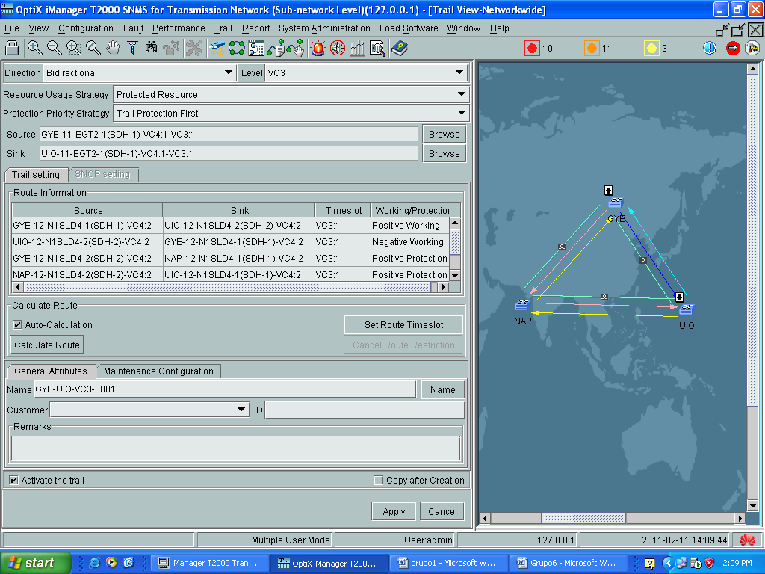
Figura 4.19 Protecciones
  - En la figura 4.20 podemos observar la verificación de alarmas en los servicios (trails) creados.
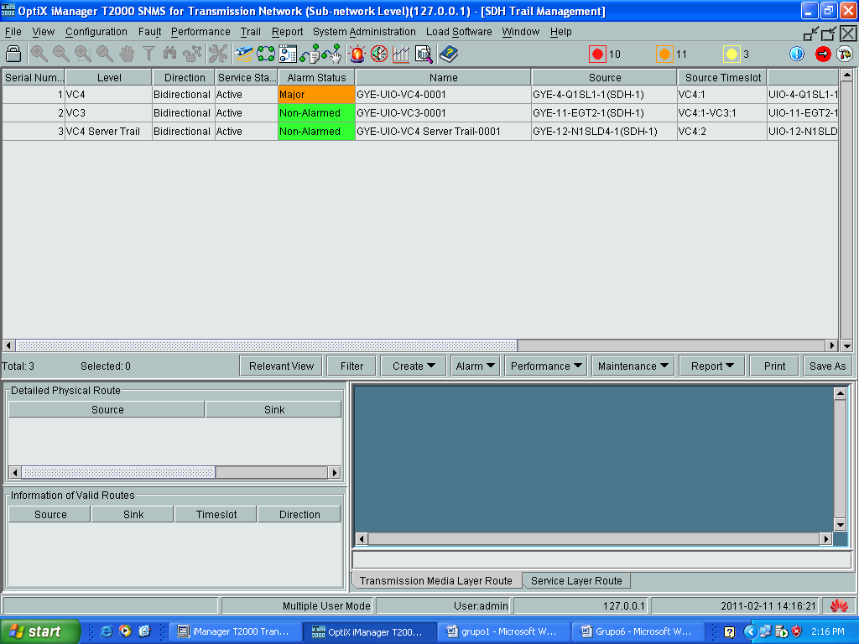
Figura 4.20 Verificación de alarmas
  - Creación de E1.
Para la creación del E1 se selecciona el nivel VC-12 y escogemos la PQ1 (Tarjeta de 63 E1s) esto podemos verlo en la figura 4.21.
Se crea el servicio y automáticamente se crea la protección.
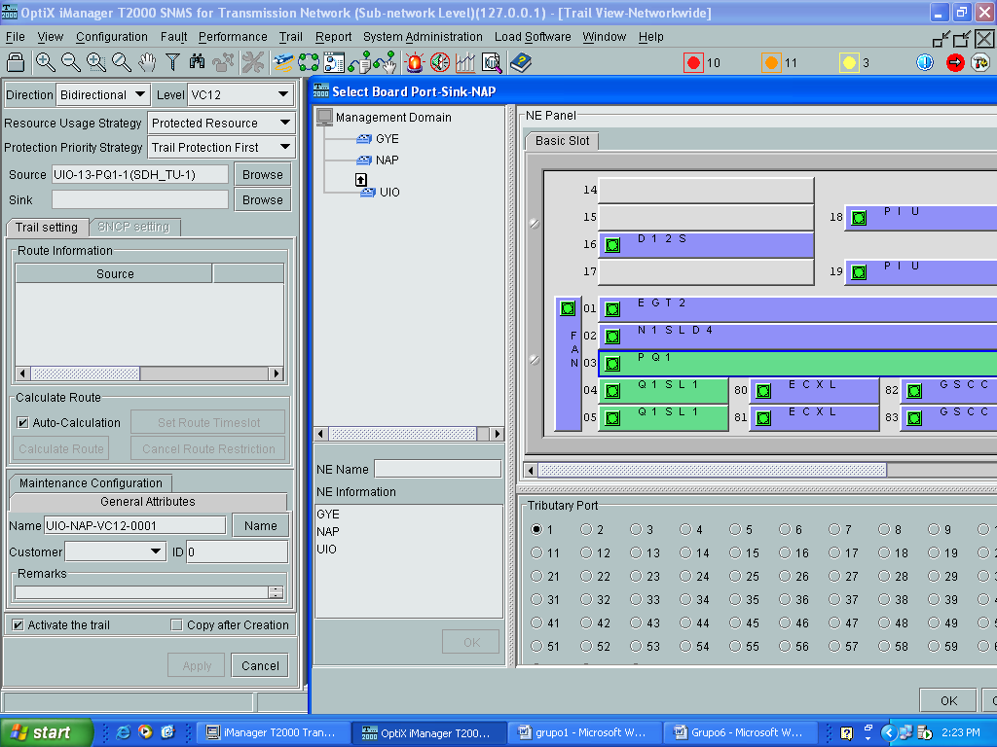
Figura 4.21 Selección de tarjeta
- Clock.
  - Para la configuración del reloj vamos al menú Configuration – Clock view figura 4.22.
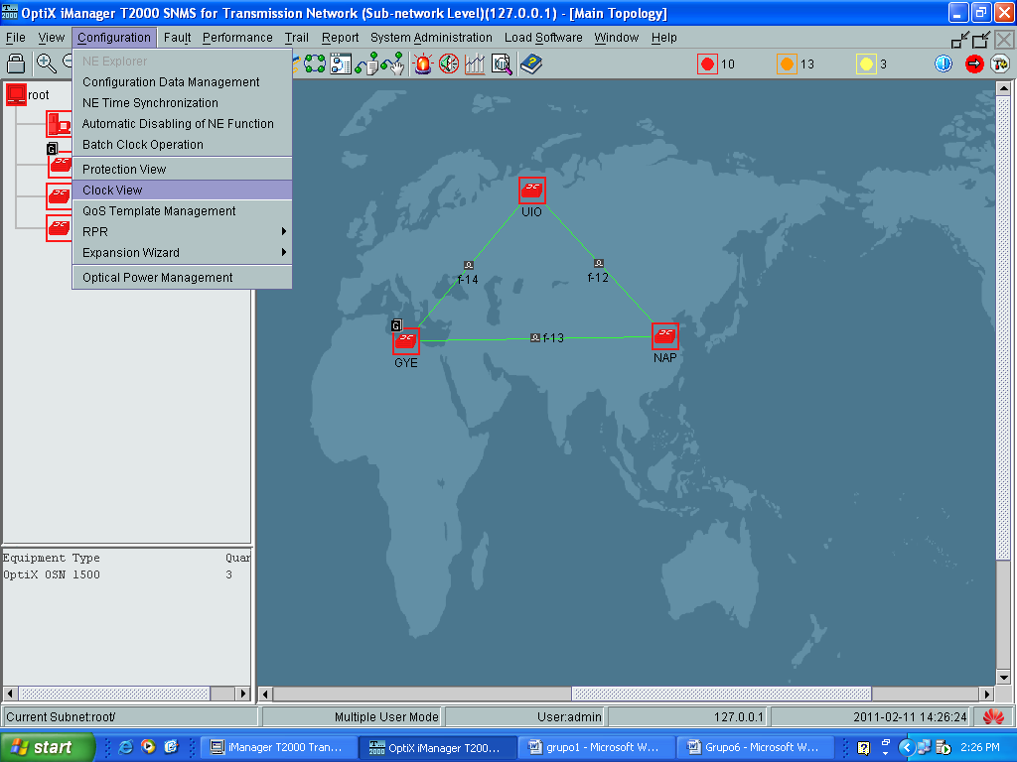
Figura 4.22 Configuración de Clock View
  - En la figura 4.23 seleccionamos una lista de prioridades.
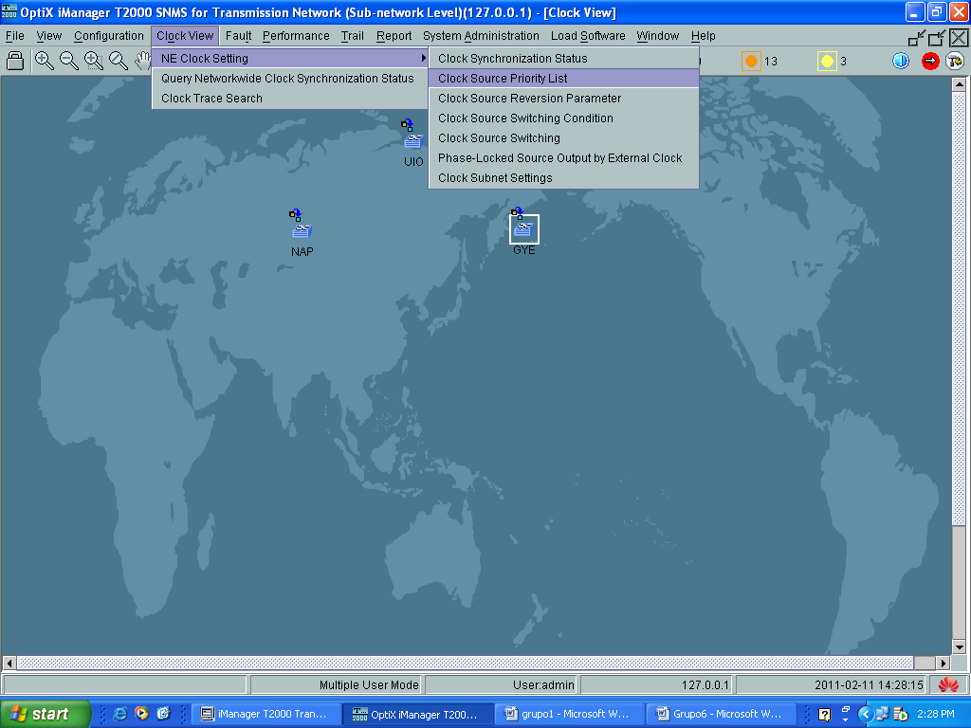
Figura 4.23 Selección de prioridades
  - Escogemos las fuentes que deseamos seleccionar para sincronismo figura 4.24.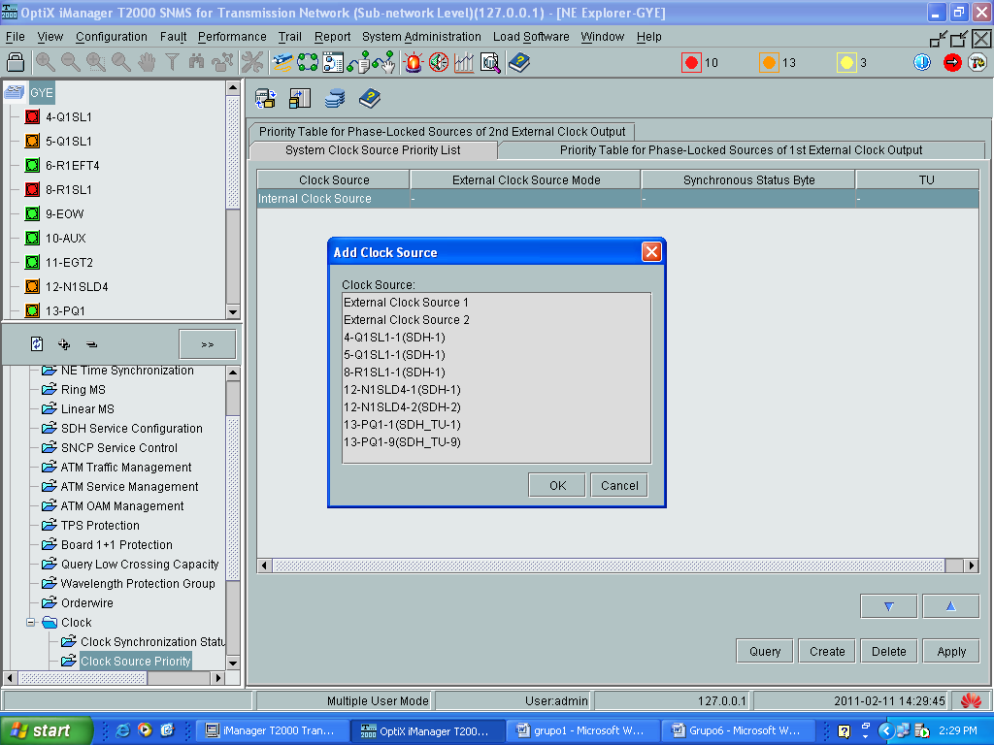
Figura 4.24 Selección de Fuente.
  - A continuación se observa las fuentes creadas figura 4.25
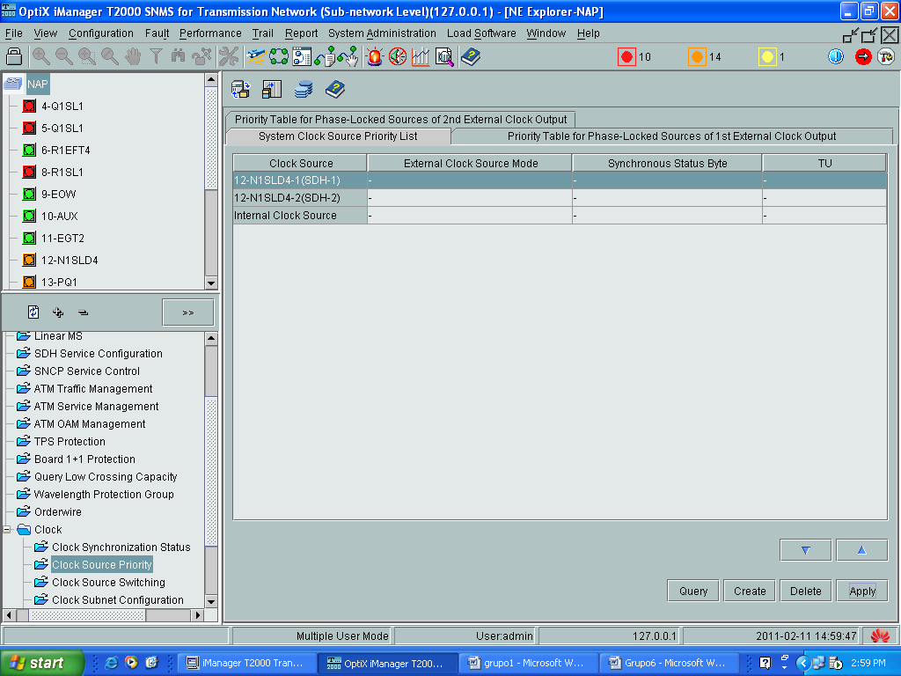
Figura 4.25 Fuentes escogidas
  - En la figura 4.26 ya se puede observar las prioridades de cada fuente Para este caso se selecciona los 2 puertos de la tarjeta 12-N1SLD4 y se elige la opcion Start Standard SSM Protocol.
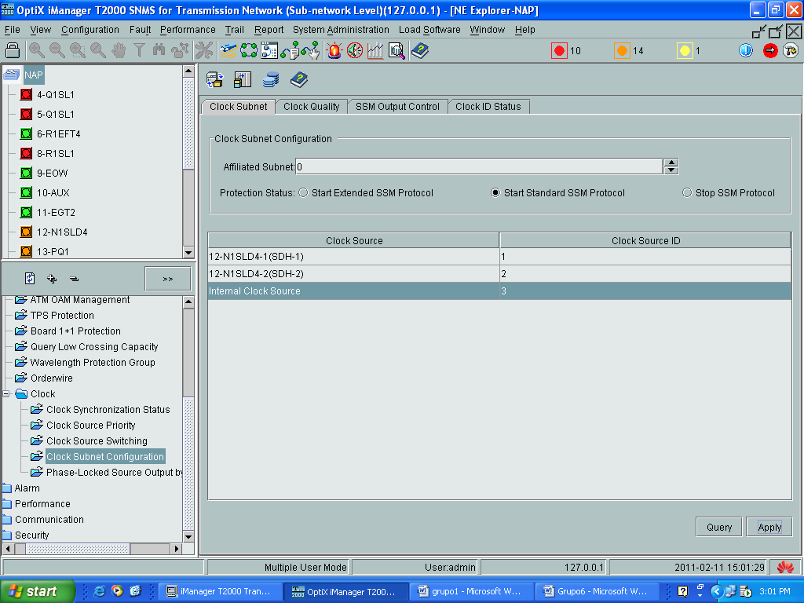
Figura 4.26 Lista de prioridades
  - En la figura 4.27 seleccionamos G.811 Clock Signal y hacemos click en Apply.
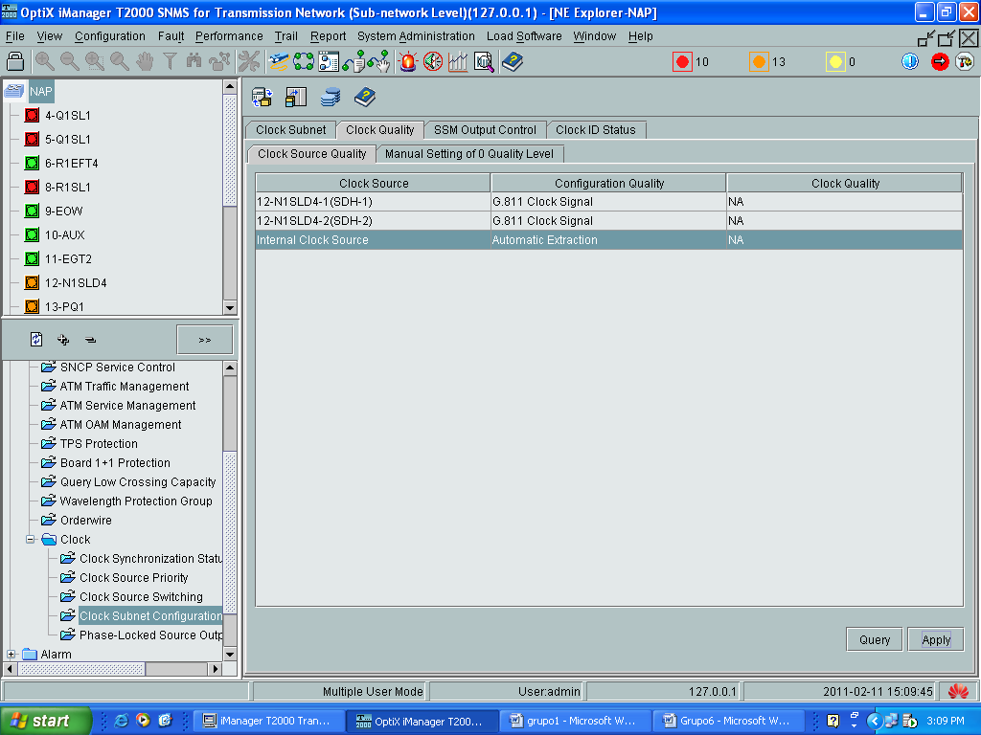
Figura 4.27 G.811
  - Se procede de igual manera para los dos siguientes NE con la diferencia del NE GYE la prioridad 1 la tendria Internal Clock Source figura 4.28.
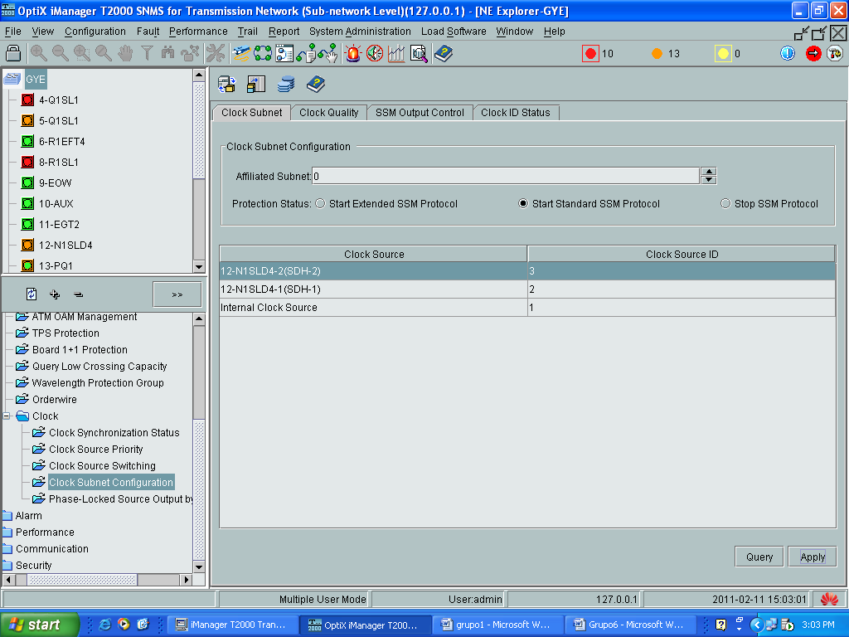
Figura 4.28 Configuración
  - En la figura 4.29 se puede observar las configuraciones de reloj, 0 es la primera prioridad, 1 es la segunda.
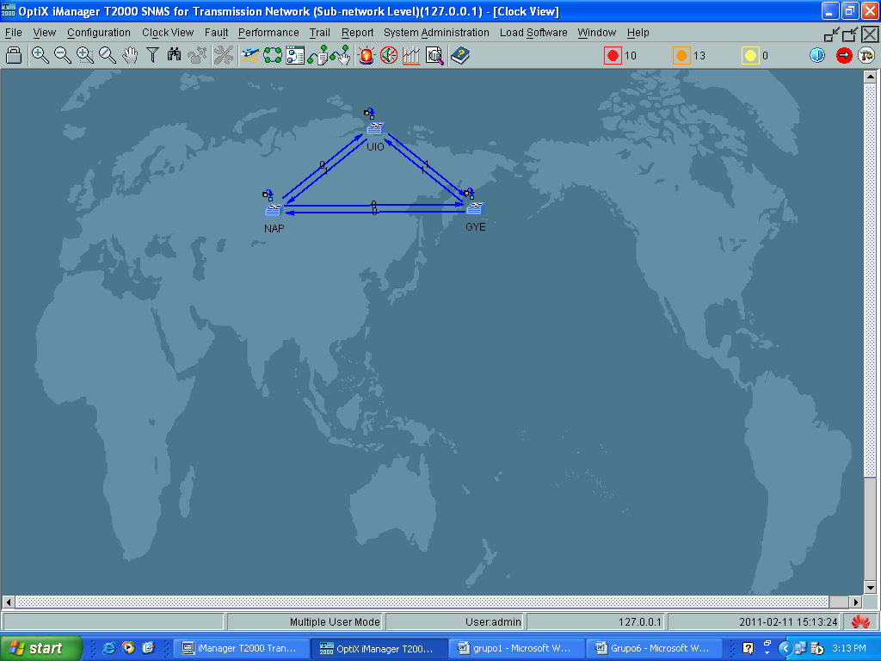
Figura 4.29 Prioridad de los clock
Habiendo realizado las configuraciones antes mencionadas en cada uno de los ADMs se concluyen el levantamiento de servicios en una Red SDH con servicios STM-1 entre Guayaquil y Quito tal como es solicitado en esta parte del proyecto. No se pudo probar con el número total de nodos del proyecto debido a que la licencia del equipo Huawei no permite crearlos.

SIMULACION LABORATORIO DE RED TDMoIP
Se diseña un circuito Clear Channel para permitir la salida internacional a un cliente de Quito a nivel de E1s hacia el NAP de las Américas. En la figura 4.30 se muestra los IPMUX y switch que se utilizaron para simular el escenario de la red Metro Ethernet.
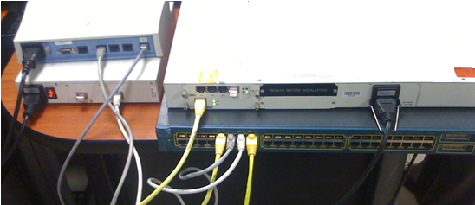
Figura 4.30 Laboratorio implementado
La figura 4.31 muestra el esquema completo utilizado en la simulación para esta parte del proyecto.
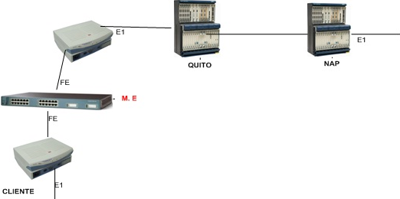
Figura 4.31 Esquema de Red Simulación 2
La configuración de los IPMUX es resumida en el flujograma mostrado a continuación. Luego se presenta la captura de pantallas con una descripción de los pasos realizados en un solo equipo porque es el mismo procedimiento para los IPMUX.
El switch fue configurado por el profesor con los comandos estándar de seguridad.
El acceso a los IPMUX se realiza mediante consola con el comando telnet, se ingresa el user y password requeridos lo que nos permite accesar al Menú Principal como se muestra en la figura 4.32.
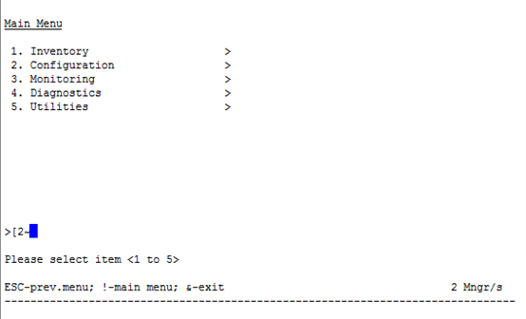
Figura 4.32 Menú Principal
Para acceder a las opciones del Menú se escribe el número asignado en el listado donde aparece el promt de color azul.
Se escoge la opción 1: Inventario donde se observan los datos de Software y Hardware obteniendo de este último la mac-address del equipo que debe ser agregado en el puerto del switch al que se conecta para tener gestión del mismo.
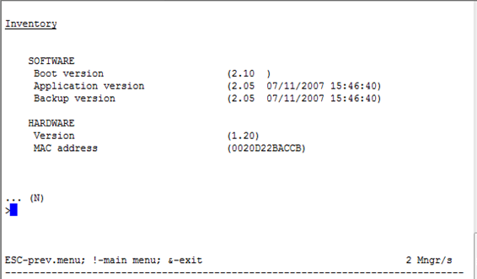
Figura 4.33 Menú Inventario
La opción 2 del Menú Principal es Configuración que a su vez tiene 4 sub menús como se muestra en la figura 4.34.
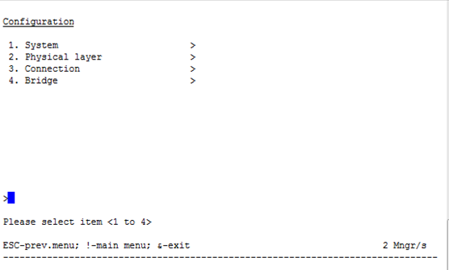
Figura 4.34 Menú Configuración
En Configuración, la opción 1 de este submenú es System: En esta opción(Figura 4.35) se configura la IP, se puede etiquetar el nombre del sitio donde estara el equipo fisicamente, configuración del clock, la fecha para que capture los log’s.
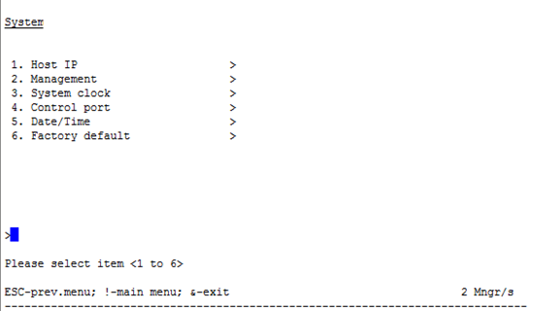
Figura 4.35 System
En System la opción 1 es Host IP: Aquí se realiza la configuración de la IP con datos de máscara y puerta de enlace. (Figura 4.36)
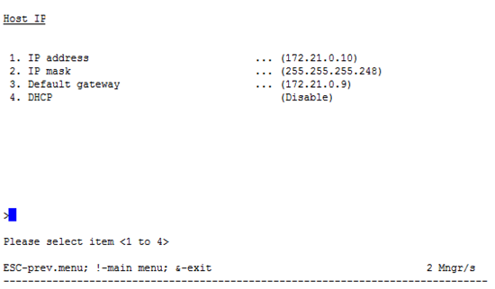
Figura 4.36 Host IP
En la opción 2 del submenú System se encuentra el Management tal como se muestra en la figura 4.37, que es donde se configura el dispositivo.
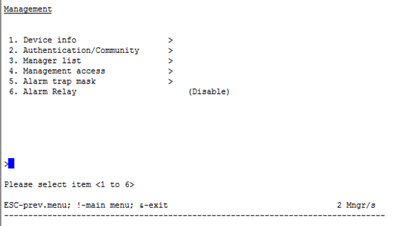
Figura 4.37 Managent
En Device info se configura para quien es el enlace, ubicación del mismo y el contacto en caso de problemas, tal como se muestra a continuación en la figura 4.38 donde se ha colocado el nombre del circuito TDMoIP Punta Carnero – Gye y que este dispositivo se encuentra en Punta Carnero, además del correo electrónico al cual pueden contactarse.
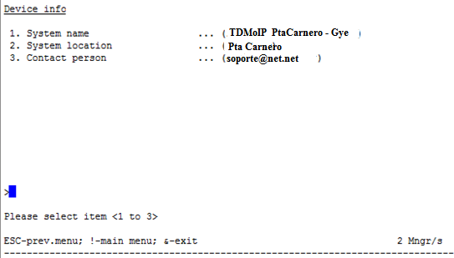
Figura 4.38 Device Info
A fin de tener registros en los logs es imprescindible configurar la fecha y hora actual lo que se logra en el menú System y opción 5 mostrada en la Figura 4.39
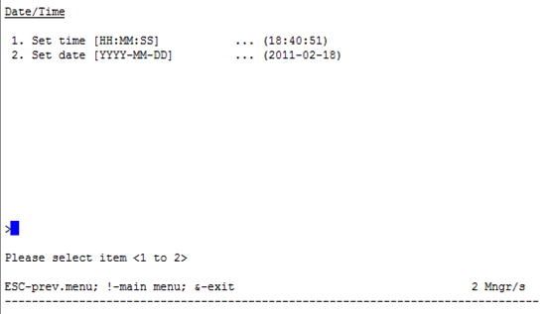
Figura 4.39 Fecha y Hora
En el Menú de Configuración opción 2 se encuentra Physical layer como se muestra en la figura 4.40
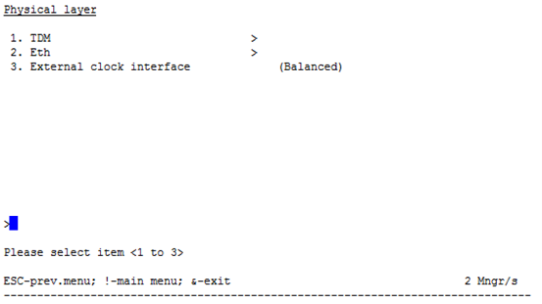
Figura 4.40 Physical layer
Eligiendo la opción 1 de Physical layer se tiene TDM lo que se puede observar en la figura 4.41, aquí se configura el clock del circuito; para lo cual se tienen algunas opciones como: generar el clock por parte de los proveedores en algún punto de la infraestructura; o sino tomar el clock que el cliente genere, considerando que únicamente debe existir un clock para el circuito.
Por ejemplo: en el caso de dos puntos A y B, si el punto A esta recibiendo el clock de la línea en este equipo debe ser configurado su clock como loopback y el del extremo B debe ser configurado como adaptive.
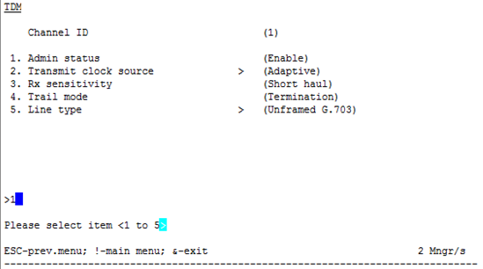
Figura 4.41 TDM
Otro punto muy importante es si en el enlace vamos a dar el E1 en modo unframed o frameado, esto quiere decir unframed 2048K y se utilizan todos los 32 time slot o si es en modo frameado se habilita para 1984k en la opción 5 del menú TDM llamada Line Type tal como se muestra en la figura 4.42
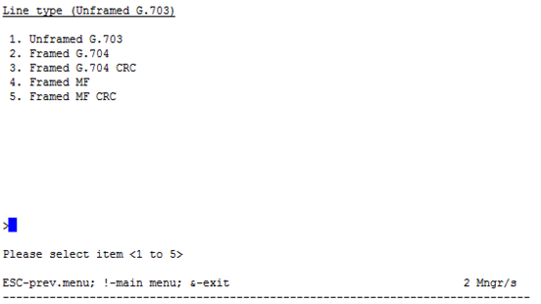
Figura 4.42 Lyne type
También se tiene la opción para configurar la velocidad del puerto Ethernet con la que trabajará y, debe coincidir con la del switch al que se conectará. En la figura 4.43 se muestra la configuración elegida para nuestro caso.
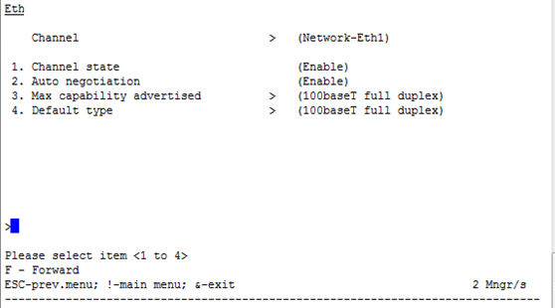
Figura 4.43 Configuración de Puerto Ethernet
Ahora vamos a configurar el puerto E1 para que pueda verse con su pareja, es decir configurar el bundle esto está dentro de Menú configuración opción 3 denominada Connection como en la figura 4.44.
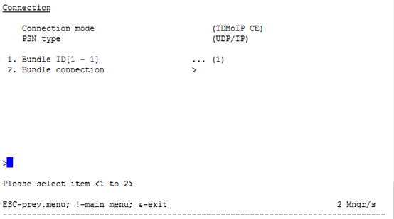
Figura 4.44 Connection mode
Se escoge la opción 2 de Connection, porque en este caso hemos considerado que el enlace lo daremos en modo unframed, caso contrario deberíamos configurar los time slot si fuera frameado.
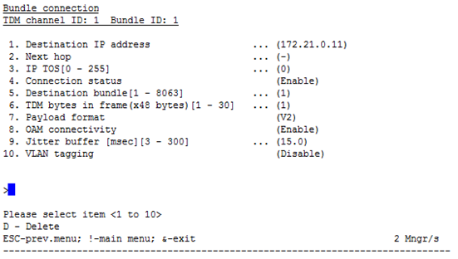
Figura 4.45 Bundle connection
Una vez configurados los IPMUX se revisa el estado de la conexión en la opción 3 del Menú Connection donde se puede ver el estatus de la conexión como Ok.

CONCLUSIONES
- La ubicación de los nodos fue escogida teniendo en cuenta que los lugares son de fácil acceso por carretera, que cuentan con suministro de energía eléctrica y es posible el alquiler de cuartos o locales.
- El escoger una topología anillo para los nodos es debido a que se obtendría una redundancia efectiva al momento de un fallo de equipos o corte de fibra, además de proporcionar un alto nivel de disponibilidad puesto que el tráfico tendría una ruta para llegar a su objetivo, lo que respaldaría nuestro compromiso de poder ofrecer un SLA del 99.95% a nuestros futuros usuarios.
- La falta de equipamiento del laboratorio impide que los datos prácticos y teóricos tengan mayor relación, cuando realizamos la simulación del proyecto tuvimos limitaciones debido a la licencia del software T2000 ya que esto solo nos permitió utilizar 3 NE y nuestra Red está formada por 14 nodos por lo que se realiza una analogía entre el laboratorio y nuestra Red ya que solo visualizamos Guayaquil, Quito y el Nap. Igualmente ocurre con los servicios agregados, en nuestro diseño se pide una red SDH STM-64 pero debido a que el laboratorio no cuenta con esas tarjetas, la simulación se lo realizó para un STM-4.
- A nivel mundial se está experimentando una gran competencia en ofrecer servicios de telecomunicaciones por lo cual es necesario contar con el respaldo de una red confiable, flexible, escalable y de gran capacidad a fin de proveer servicios de calidad.
- En el diseño de la red a nivel físico se eligió la fibra G652 debido a su costo que es mucho menor a la G655, esta fibra (G652) es la ideal para backbone y DWDM pero para nuestro caso solo utilizaremos 2 hilos de fibra y una lambda, por lo que se va a utilizar en un porcentaje mínimo la capacidad de la fibra ya que para DWDM puede soportar hasta 160 lambdas, por lo que en nuestra red actual su eficiencia no será afectada ni en un futuro crecimiento por que se cuenta con unos hilos de reserva.
- El costo de la canalización para la fibra en carretera es una variable que no se puede medir, ya que depende de instituciones gubernamentales y no tiene un precio fijo establecido
- Se eligió tendido aéreo por su costo muy inferior y sencillez en comparación con la canalización que es aproximadamente 5 veces más costosa, además del tiempo que tomaría implementarlo debido a su complejidad, facilita la revisión y corrección de errores ocasionados por roturas en la fibra. No obstante se pueden presentar percances como robos, vandalismo y sabotajes lo que puede ocasionar interrupciones en el servicio, debido a que tanto la fibra como las cajas de empalmes permanecerán a la intemperie.
- Para llegar de Guayaquil a Punta Carnero decidimos diseñar una red Ethernet con protección en anillo por los costos, ya que implementar esta red es mucho más económico que una red SDH y solo necesitamos pasar un E1 a través de esta, por lo que no amerita realizar una inversión tan grande.
- Los costos del equipamiento y material necesario para la implementación de la red resultan mucho más económicos si se los importa de China, la diferencia en el costo de la fibra con los costos de importación son menores a los que se ofrecen en el mercado local.
- En la configuración de los switches para la red Metro Ethernet es necesario aplicar configuraciones de seguridad como acceso restringido, por ips o mac address, además activar el spanning tree para que la conmutación en caso de problemas sea automática.

RECOMENDACIONES
- Como proyección de mejora en la red se podría incluir a Cuenca por ser la tercera ciudad en importancia del Ecuador, se tendría que aumentar 4 nodos ya que es una distancia aproximada de 400Km adicionales.
- La Espol debería comprar licencias y equipamiento a fin de poder crear un escenario más real para los futuros proyectos o laboratorios.
- La instalación de los equipos descritos, así como el tendido de la fibra deben ser realizados por personal calificado, solo así se evitará errores y gastos inoportunos del material y recurso humano.
- Debido a que la red a instalarse es de una estructura estable y robusta es aconsejable realizar un estudio de mercado para poder explotar los servicios de telecomunicaciones más solicitados en estos días como por ejemplo videoconferencia, televisión sobre IP, streaming aplicados a video y música, etc., en resumen servicios que requieren alta capacidad de ancho de banda.
- La seguridad en la red debe ser primordial a fin de evitar inconvenientes causados por hackers, se debe hacer un análisis de vulnerabilidades en los equipos como medida de prevención.
- El monitoreo de la red debe ser 24x7x365 para poder detectar a tiempo cortes o atenuaciones en la fibra, lo que disminuye el tiempo de solución en los problemas.

BIBLIOGRAFÍA
- Carvajal Dávila Elba Cristina. Elaboración de una guía de procedimientos de medición y monitoreo en sistemas de comunicación SDH para que tengan la característica de tolerancia a fallas. Tesis de Ingeniería Electrónica y Telecomunicaciones. Quito. Escuela Politécnica Nacional. Facultad de Ingeniería Eléctrica y Electrónica (ECUADOR). 2008.287 p.
- Moliner Carmen. Redes de Transporte SDH. Habana, Cuba. Instituto Superior Politécnico “José Antonio Echeverría. Conferencia de Curso de Redes II. http://teleportal.cujae.edu.cu/mtelematica/cursos/redes-de-telecomunicaciones-2/actividades/conferencia-2/Redes%20de%20Transporte.SDH.V5%20R2.ppt/view. (1999). Fecha de consulta: 22:00, febrero 12, 2011
- Gerszberg Jonathan, Pineda Gabriel. SDH: Jerarquía Digital Sincrónica. 2001. Buenos Aires, Argentina. Universidad Tecnológica Nacional. http://www.monografias.com/trabajos908/sdh-digital/sdh-digital2.shtml. Fecha de consulta: 21:00, enero 26, 2011
- San Juan Ceja Joaquín Ing., Rosas Fernández José Bernardo Ing. Sistemas de Transmisión SDH. México. Subdirección de Multiplexores y Sistemas de Fibra Óptica. NEC. http://www.eng.cam.ac.uk/~jbr28/ files/SDH_Spanish_Rosas.pdf. Fecha de consulta: 19:00, enero 8, 2011
- Luque Adrián. SDH (Jerarquía digital sincrónica).Argentina, Universidad Nacional de Rosario. http://www.monografias.com/trabajos15/jerarquia-digital/jerarquia-digital.shtml. Fecha de consulta: 20:00, febrero 5, 2011
- Wikipedia. La enciclopedia libre. Jerarquía digital síncrona. http://es. wikipedia.org/w/index.php?title=Jerarqu%C3%ADa_digital_s%C3%ADncrona&oldid=42600795. (2010, 18 de diciembre). Fecha de consulta: 05:59, enero 30, 2011.
- Wikipedia, La enciclopedia libre. Metro Ethernet. http://es.wikipedia.org/w/ index.php?title=Metro_Ethernet &oldid=40724468. (2010, 3 de octubre). Fecha de consulta: 06:35, febrero 17, 2011.
- Calero Rodrigo. Redes Metro Ethernet. Facultad de Ingeniería, Universidad de Buenos Aires. Buenos Aires, Argentina. http://materias.fi.uba.ar/6679/apuntes/Metro_Ethernet_2007.pdf. 2007. Fecha de consulta: 23:00, enero 27, 2011.
- Domínguez Limaico Hernán Mauricio, Gordillo Pasquel Marco Patricio. Estudio, Diseño y Simulación de una Red de Backbone sobre Anillos de Fibra Óptica en la ciudad de Quito para unir las redes de acceso de la empresa Integral Data que soporte sistemas de Compresión de Voz en TDMoIP. Quito. Escuela Politécnica Nacional. Facultad de Ingeniería Eléctrica y Electrónica (ECUADOR). Marzo del 2006.
- Huawei Technologies. OptiX OSN 1500 Intelligent Optical Transmission System V100R008. 2009
- Ortega Tamarit Beatriz, Capmany Francoy Jose. Redes Ópticas. Editorial Universidad Politecnica de Valencia. 2006
- Wikipedia, La enciclopedia libre. Ethernet. http://es.wikipedia.org/w /index.php?title=Ethernet&oldid=43953846. Fecha de consulta: 07:06, febrero 17, 2011
- National Instruments. Tutorial: Beneficios de Ethernet para Sistemas de Medición y Control Distribuidos. http://zone.ni.com/devzone/cda/tut/p/ id/5999 Fecha de Publicación: 07-feb-2008
- Aller Tomillo Conchi, Rabadán Jorge y Pastor Javier. Qué es... Redes Metro Ethernet. BIT. http://www.coit.es/publicaciones/bit/bit149/64-66.pdf. feb-mar 2006

